สรุปผลการปฏิบัติ
ประจำเดือน
มีนาคม 2567
สถานีตำรวจนครบาลบางพลัด

ผลการปฏิบัติประจำเดือน ของ
งานป้องกันปราบปรามสน.บางพลัด
เดือน มีนาคม 2567

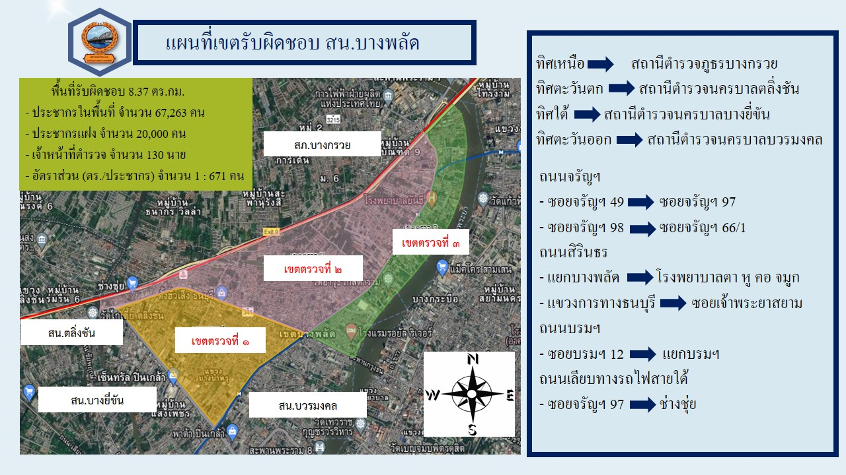

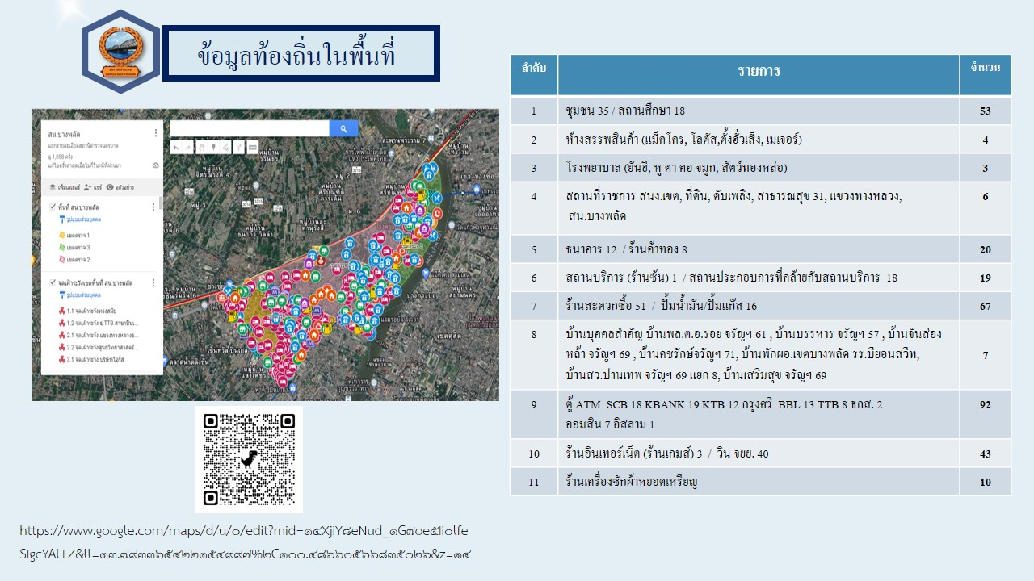

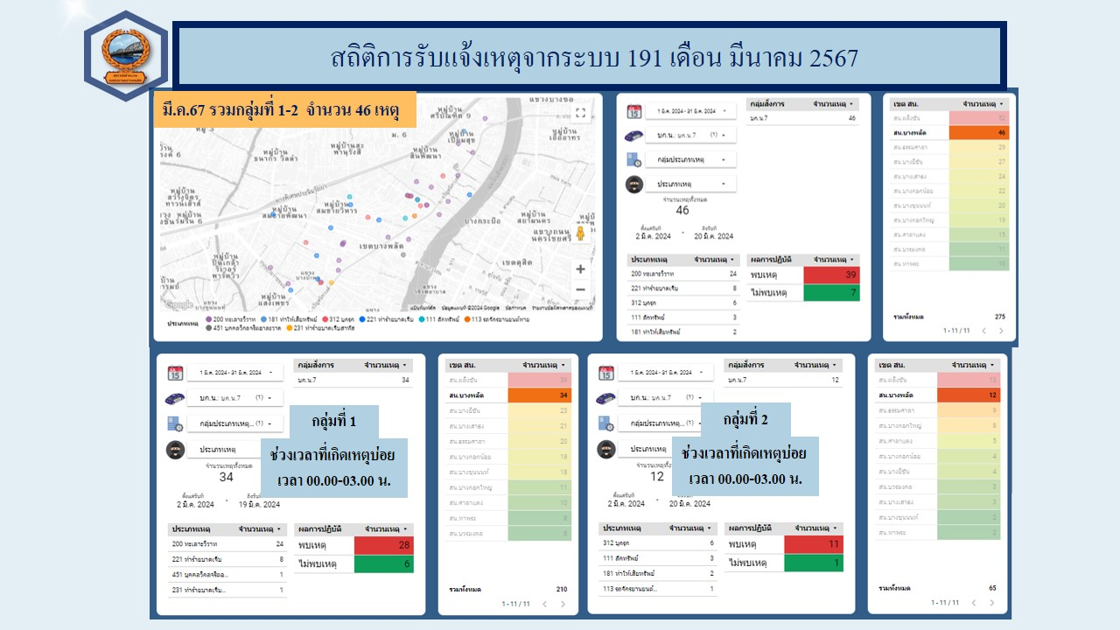

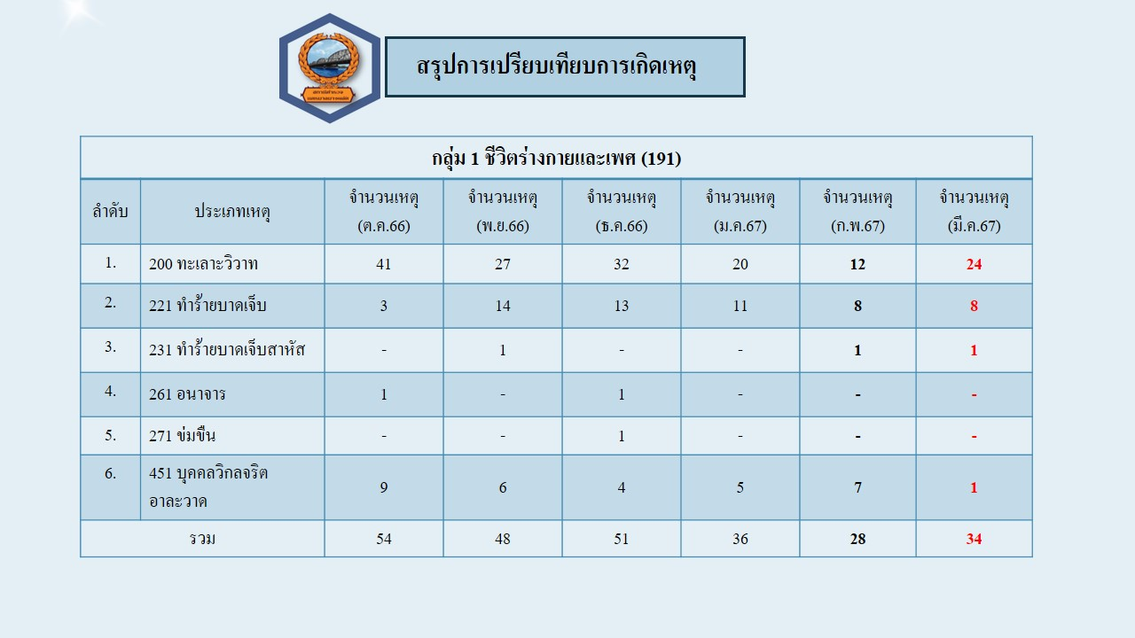

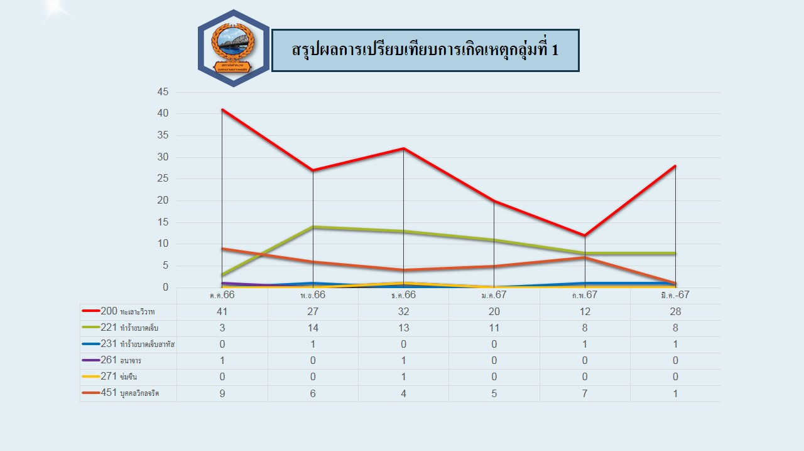

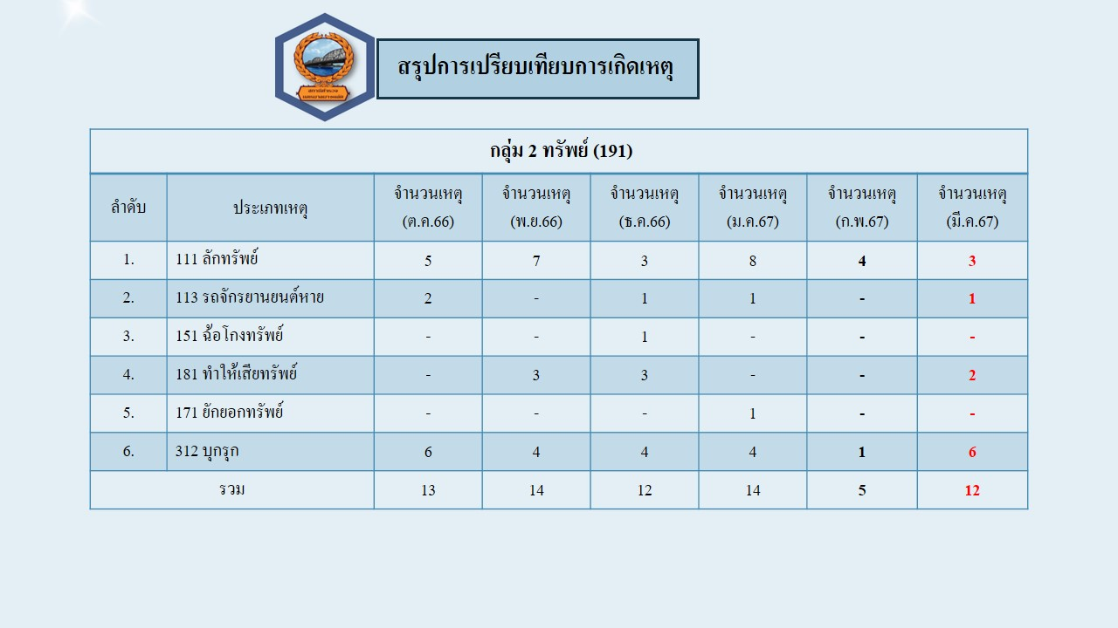

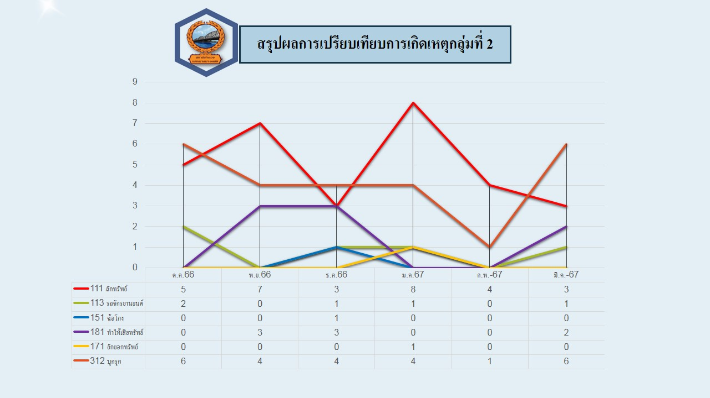

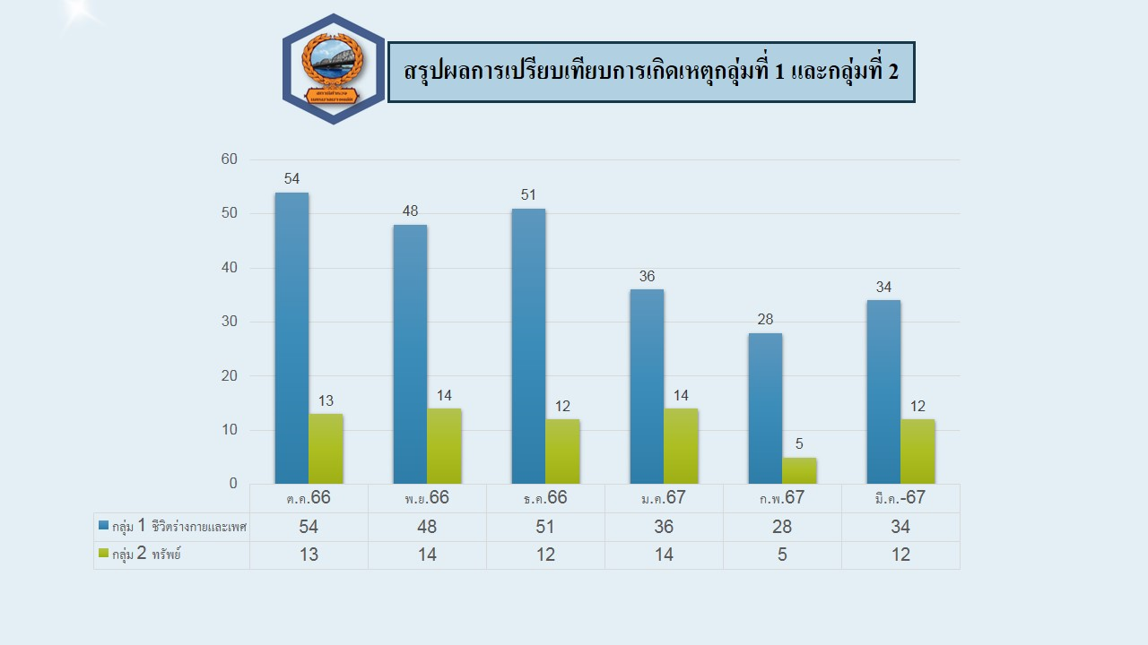

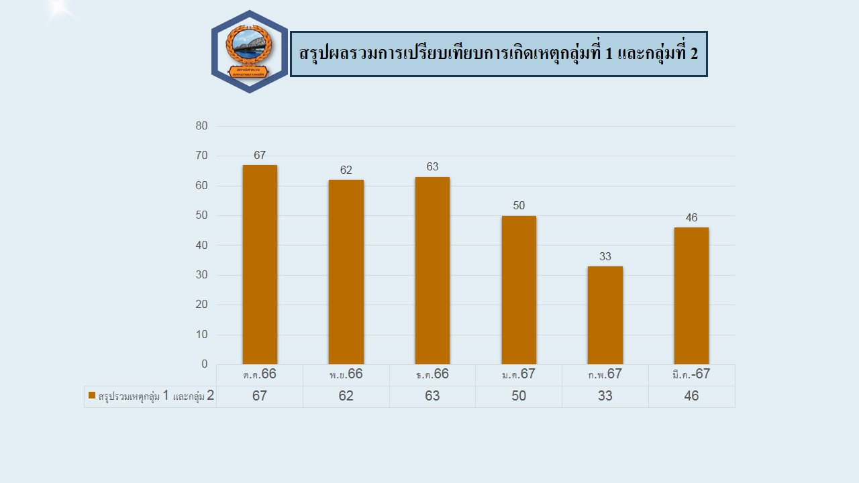

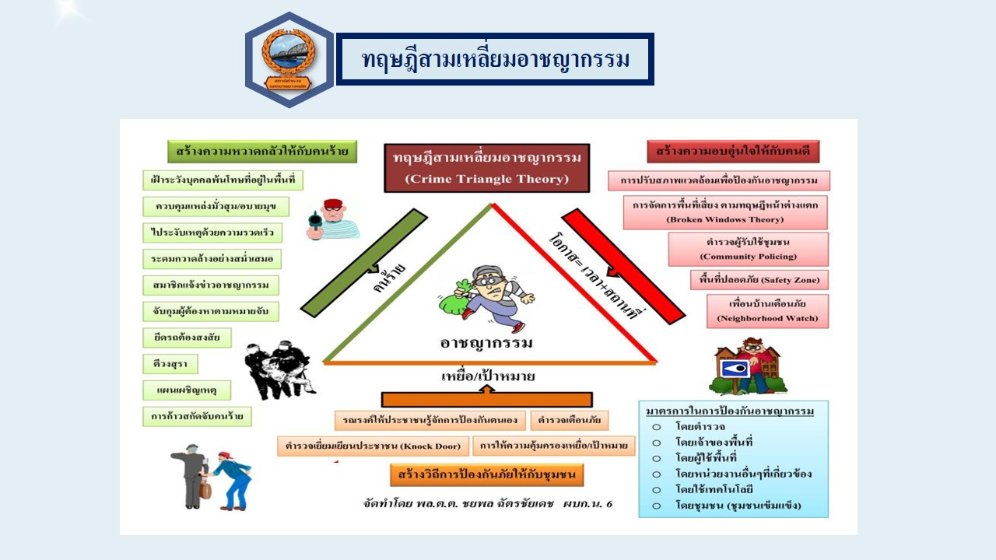

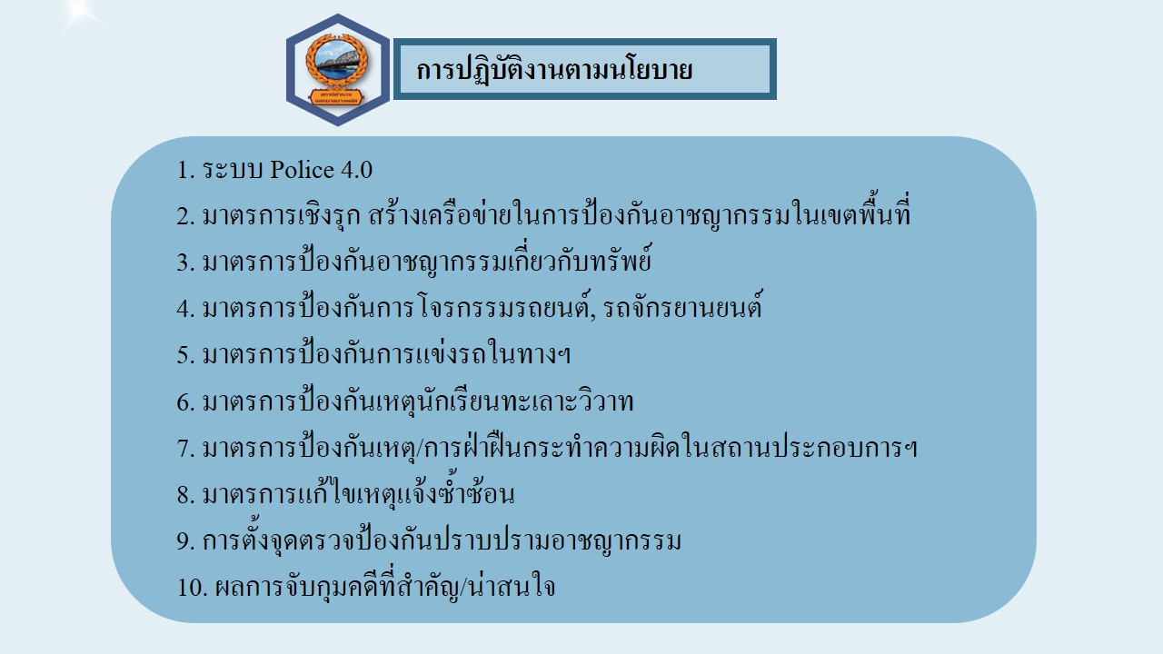

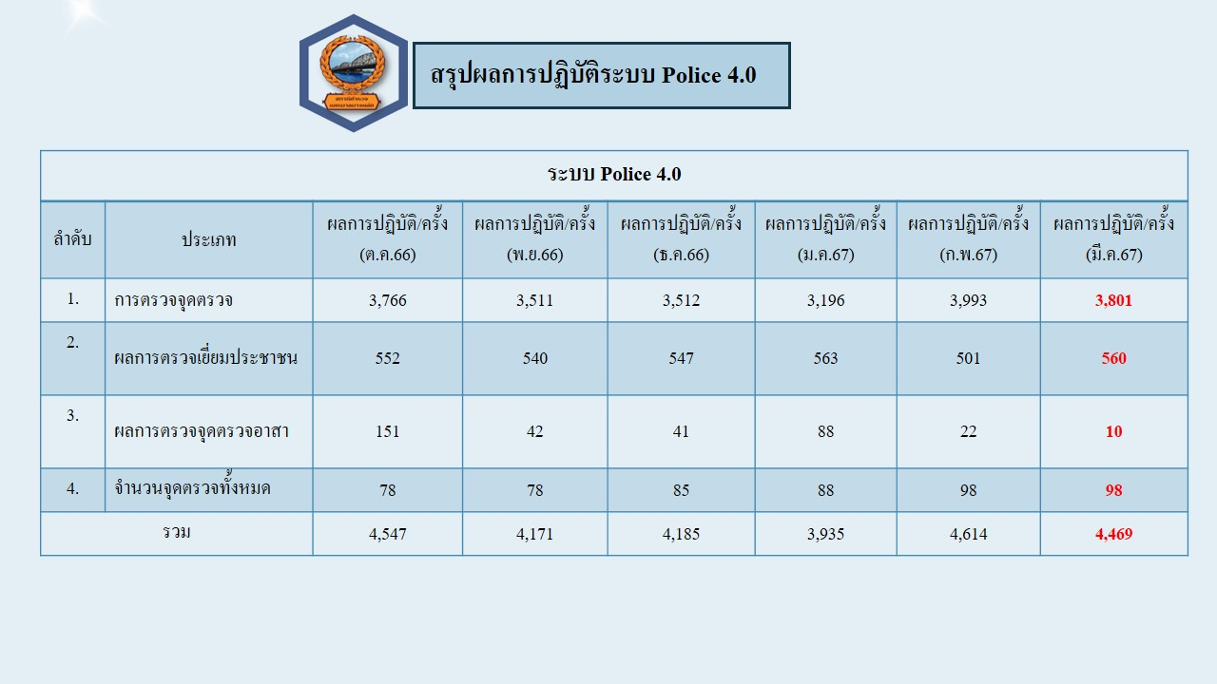

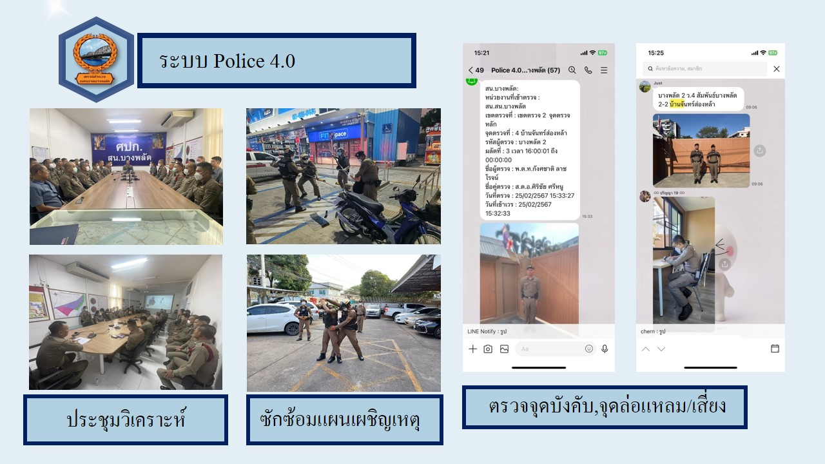

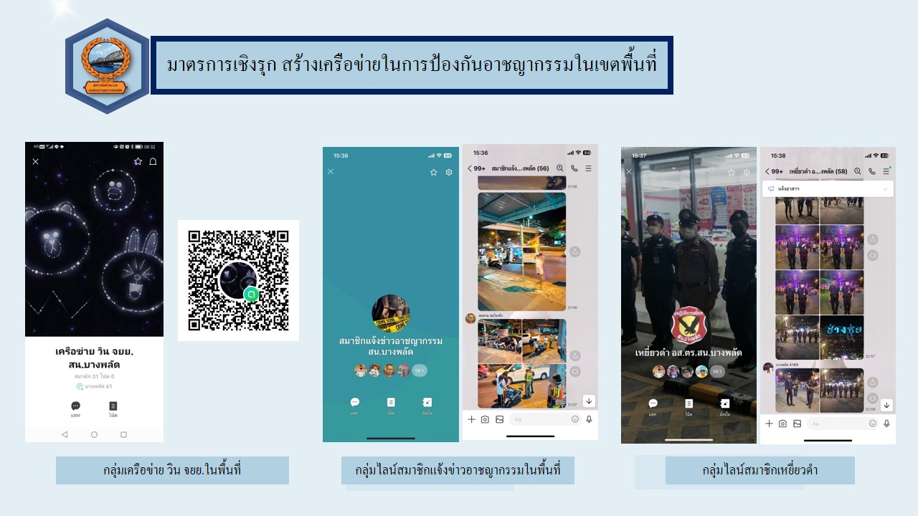

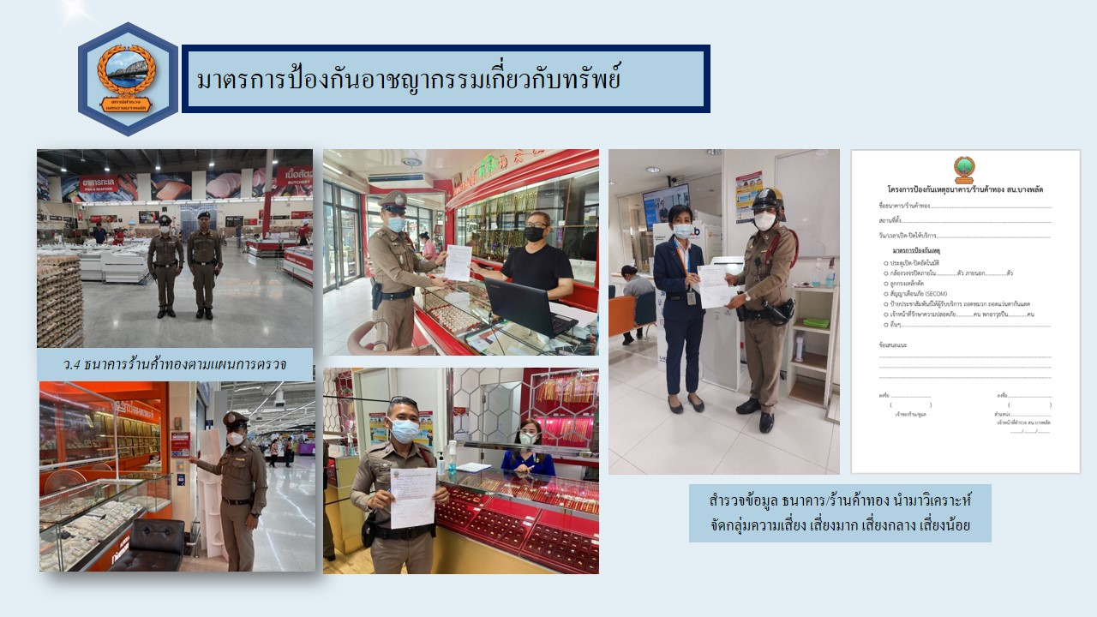

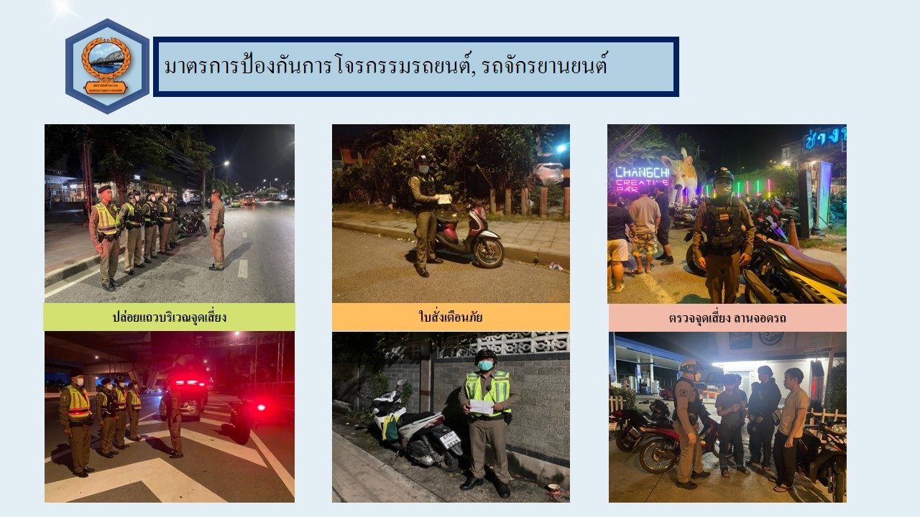

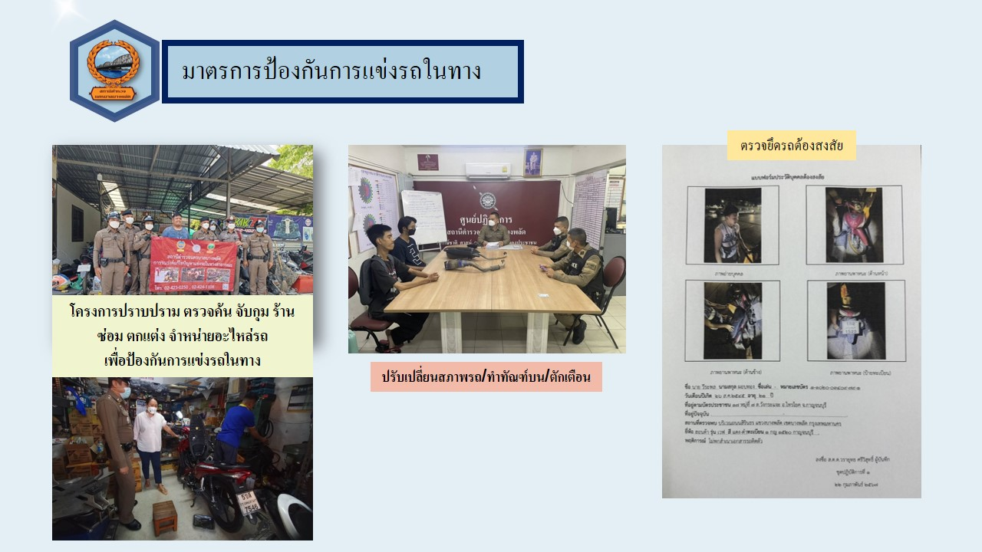

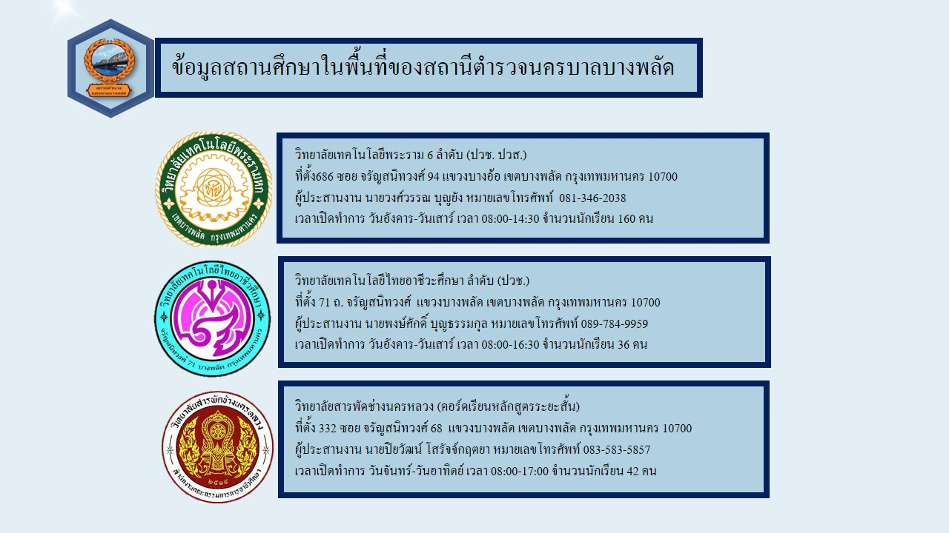

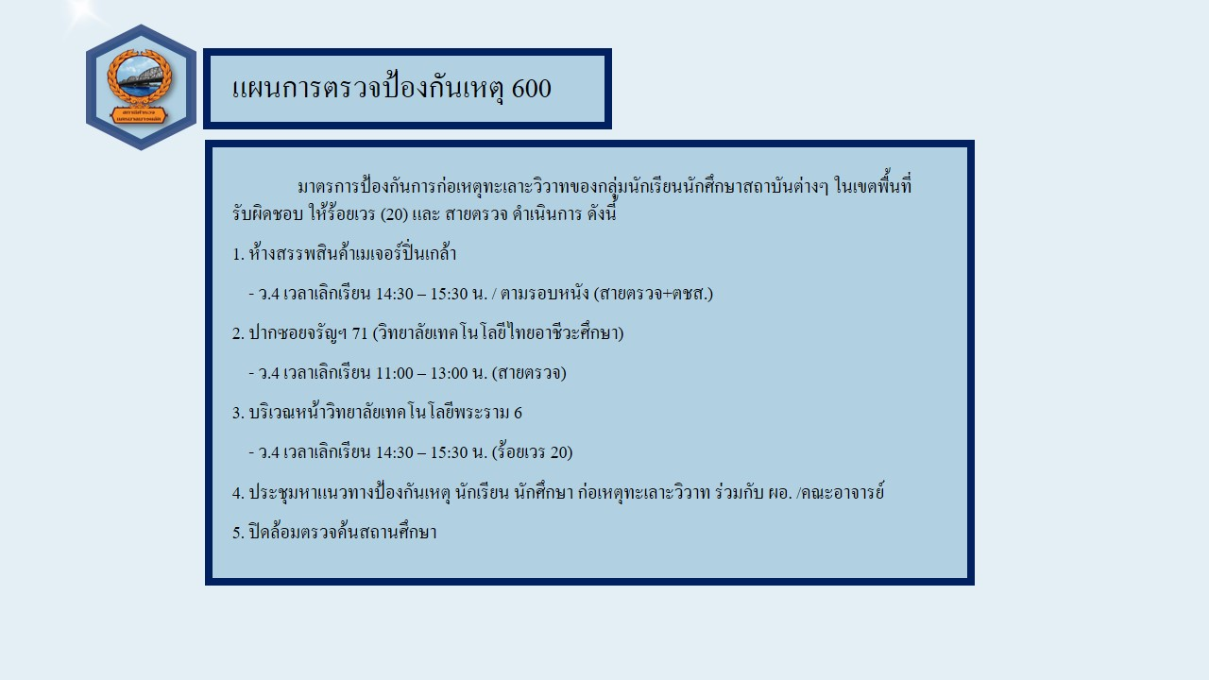

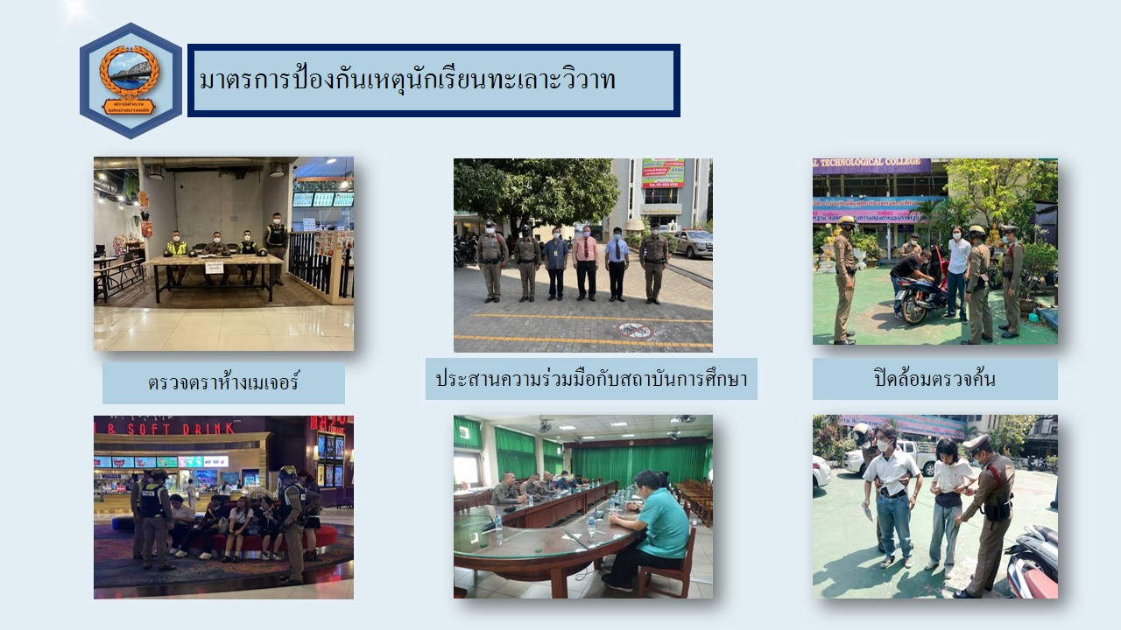

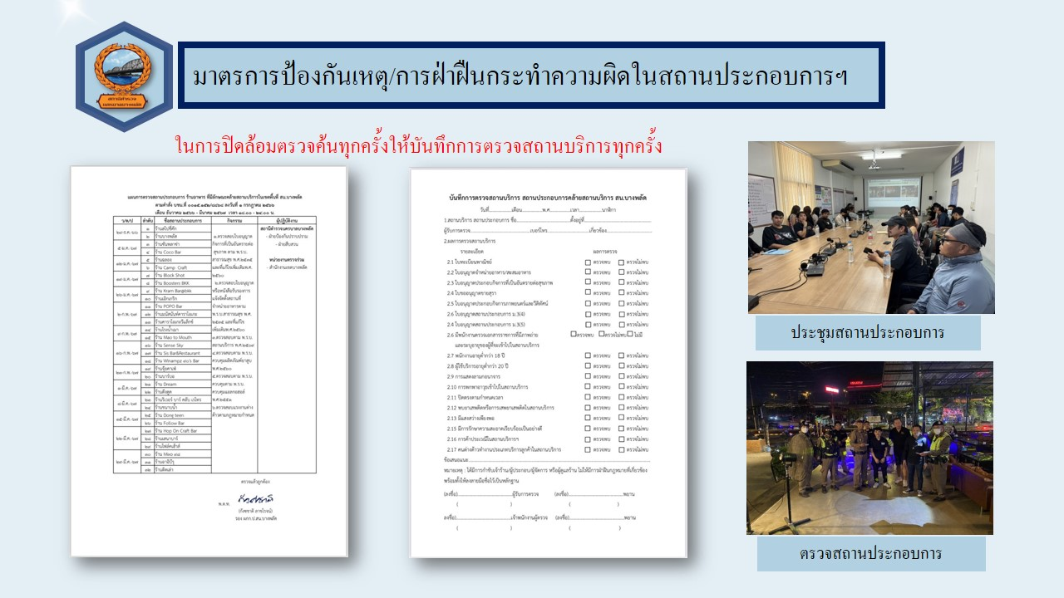

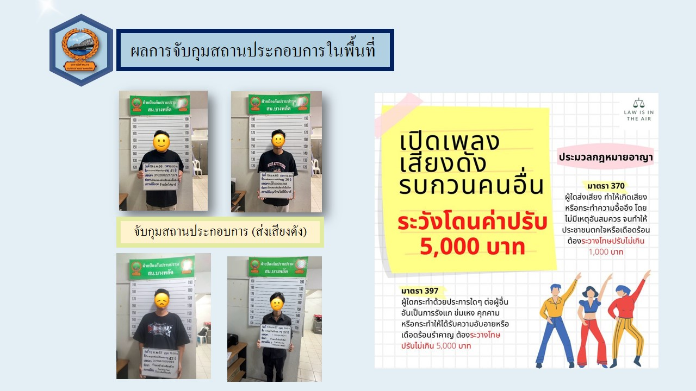

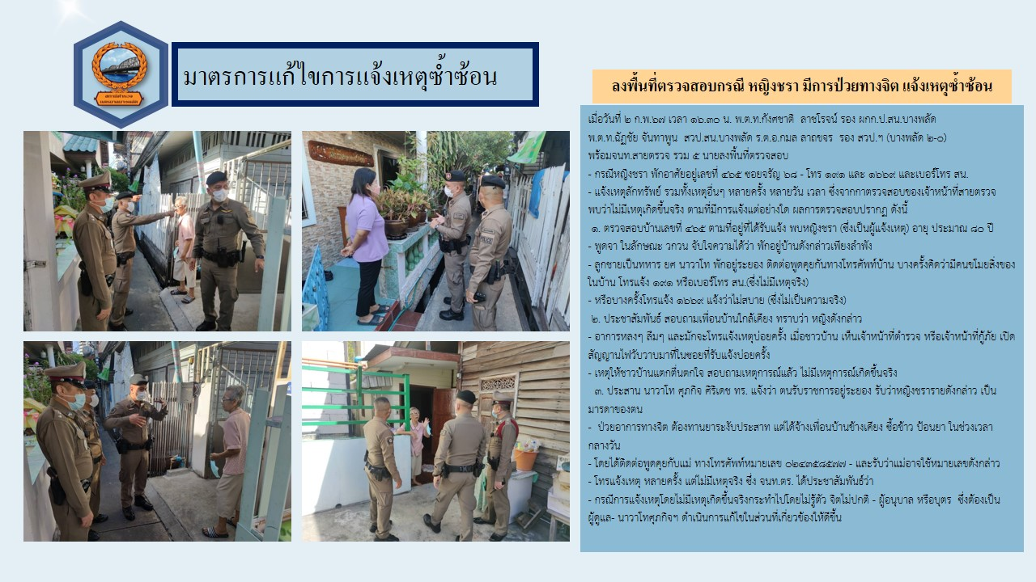

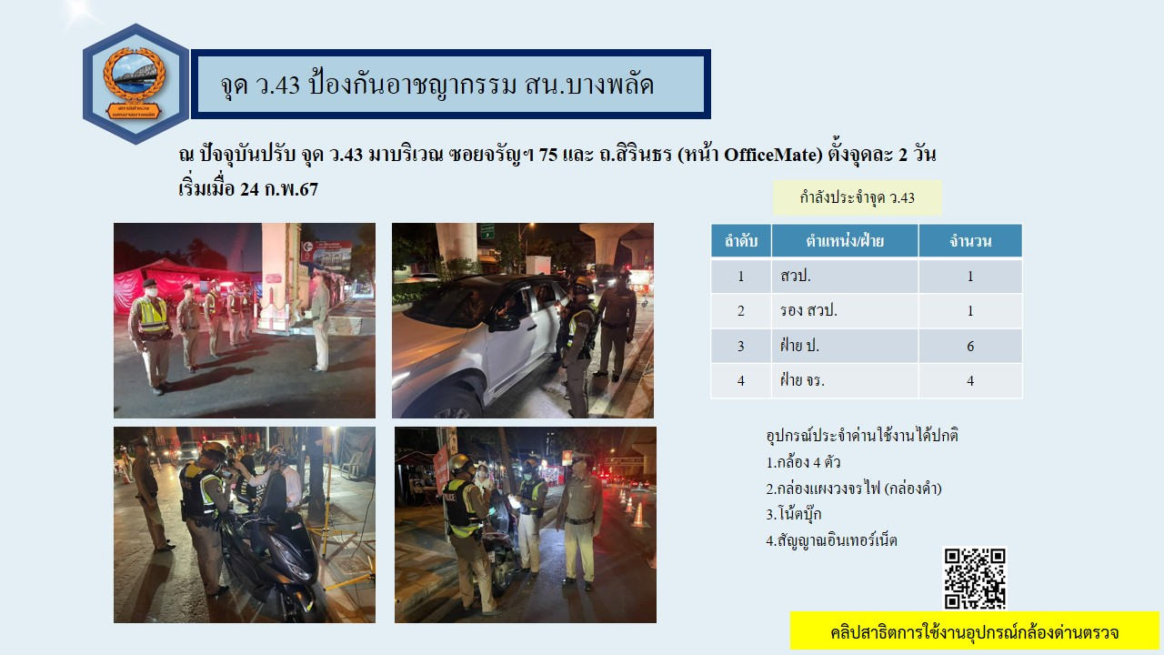

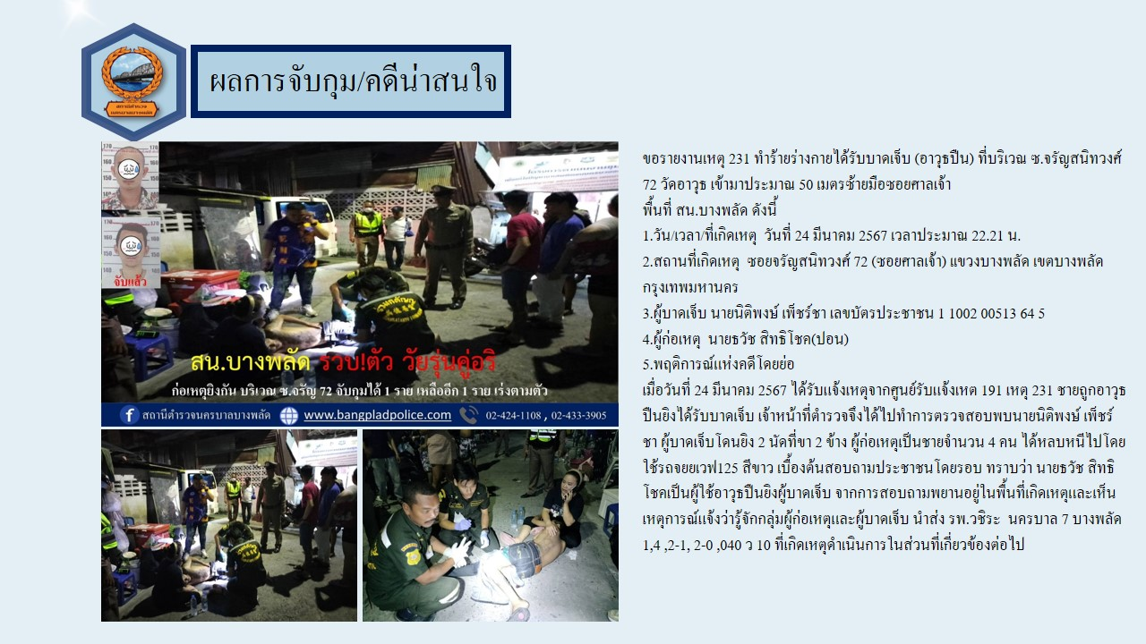

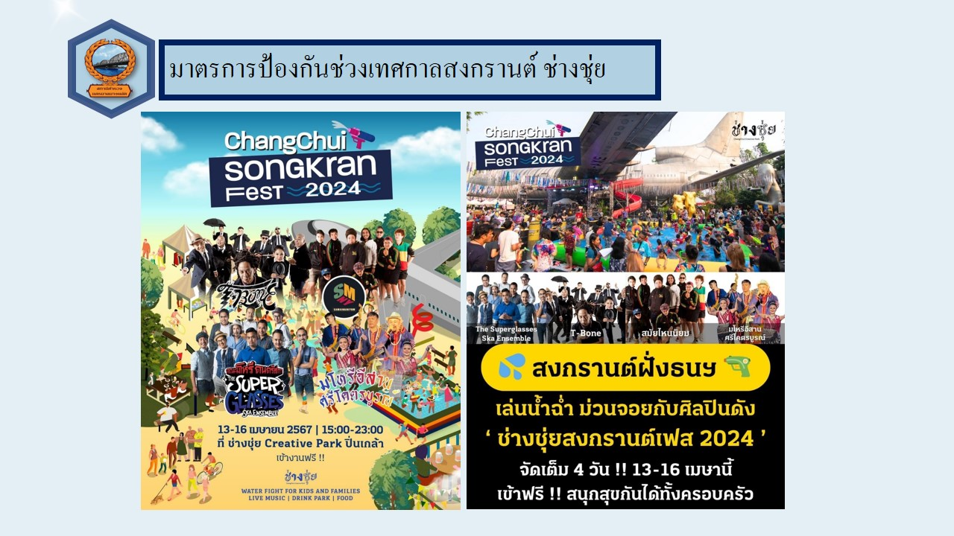

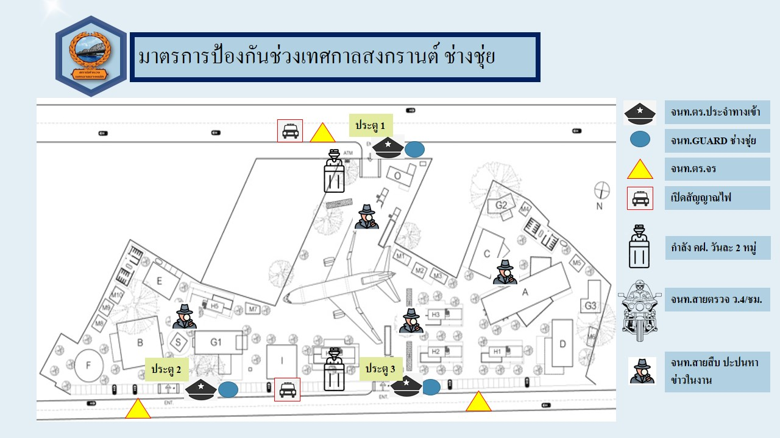
สรุปผลการปฏิบัติงานด้านมวลชนสัมพันธ์

สรุปผลการปฏิบัติงานด้านมวลชนสัมพันธ์

การพบปะผู้นำศาสนา 3 ครั้ง
การพบปะผู้นำท้องถิ่น 5 ครั้ง
การพบปะกองกำลังภาคประชาชน 2 ครั้ง
การพบปะประชาชน 10 ครั้ง
การพบปะร้านค้า 10 ครั้ง
การพบปะผู้ประกอบการ 5 ครั้ง
การพบปะบุคลากรทางการศึกษา 1 ครั้ง
กิจกรรมจิตอาสาฯ * 1 ครั้ง
โครงการครู D.A.R.E. 0 ครั้ง
ช่วยเหลือประชาชน 10 ครั้ง
รวม 47 ครั้ง

ภาคผนวก

ผลการปฏิบัติ
๑. ชื่อผู้ปฏิบัติ พ.ต.ท.ฉัฏชัย จันทาพูน สวป.สน.บางพลัด
2. หน่วยงานรับผิดชอบ งานป้องกันปราบปราม สน.บางพลัด
3. ชื่อกิจกรรม ตั้งจุด ว.43
4. สถานที่ หน้าวัดภาณุรังสี ถ.จรัญสนิทวงศ์ แขวงบางพลัด เขตบางพลัด กรุงเทพมหานคร
5. เวลาดำเนินการ 22.01 – 24.00 น.
6. รายละเอียดของการปฏิบัติในแต่ละกิจกรรม
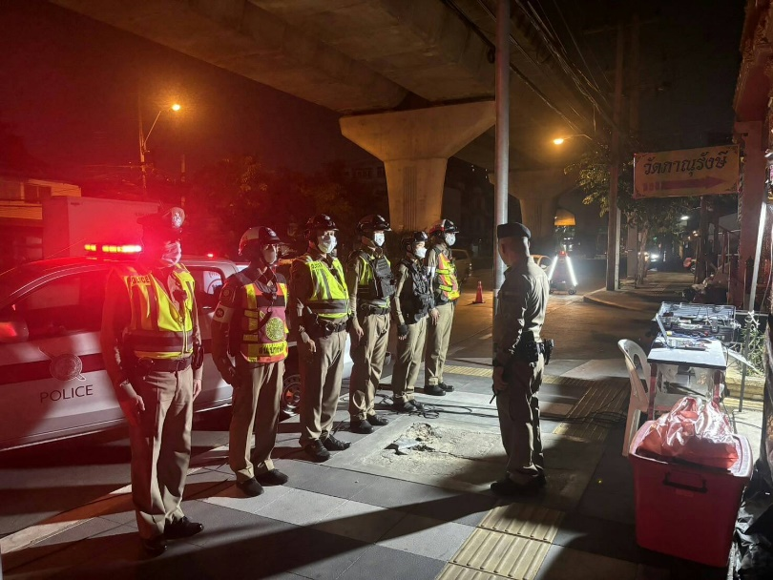
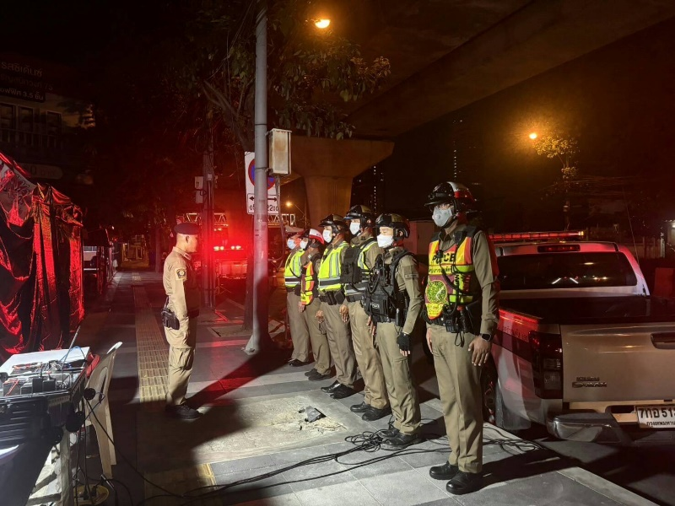

เมื่อ 4 มีนาคม 2567 เวลา 22.00 น. พ.ต.ท.ฉัฏชัย จันทาพูน สวป.สน.บางพลัด พร้อมด้วยเจ้าหน้าที่ตำรวจสน.บางพลัด ตั้งจุดว.43 ป้องกันปราบปรามอาชญากรรมตั้งแต่เวลา 22.01 - 24.00 น. สน.บางพลัด
ได้กำหนดจุด ว.43 ที่บริเวณหน้าวัดภาณุรังษี ถนนจรัญสนิทวงศ์ แขวงบางพลัด เขตบางพลัด กรุงเทพมหานคร ผลการปฏิบัติไม่พบการกระทำผิดและพบสิ่งผิดกฏหมายแต่อย่างใด

ผลการปฏิบัติ
๑. ชื่อผู้ปฏิบัติ พ.ต.ท.ประทีป ทองวงษ์ สวป.สน.บางพลัด
2. หน่วยงานรับผิดชอบ งานป้องกันปราบปราม สน.บางพลัด
3. ชื่อกิจกรรม ช่วยเหลือประชาชน
4. สถานที่ ถนนเลียบทางรถไฟ แขวงบางบำหรุ เขตบางพลัด กรุงเทพมหานคร
5. เวลาดำเนินการ 22.00 น
6. รายละเอียดของการปฏิบัติในแต่ละกิจกรรม
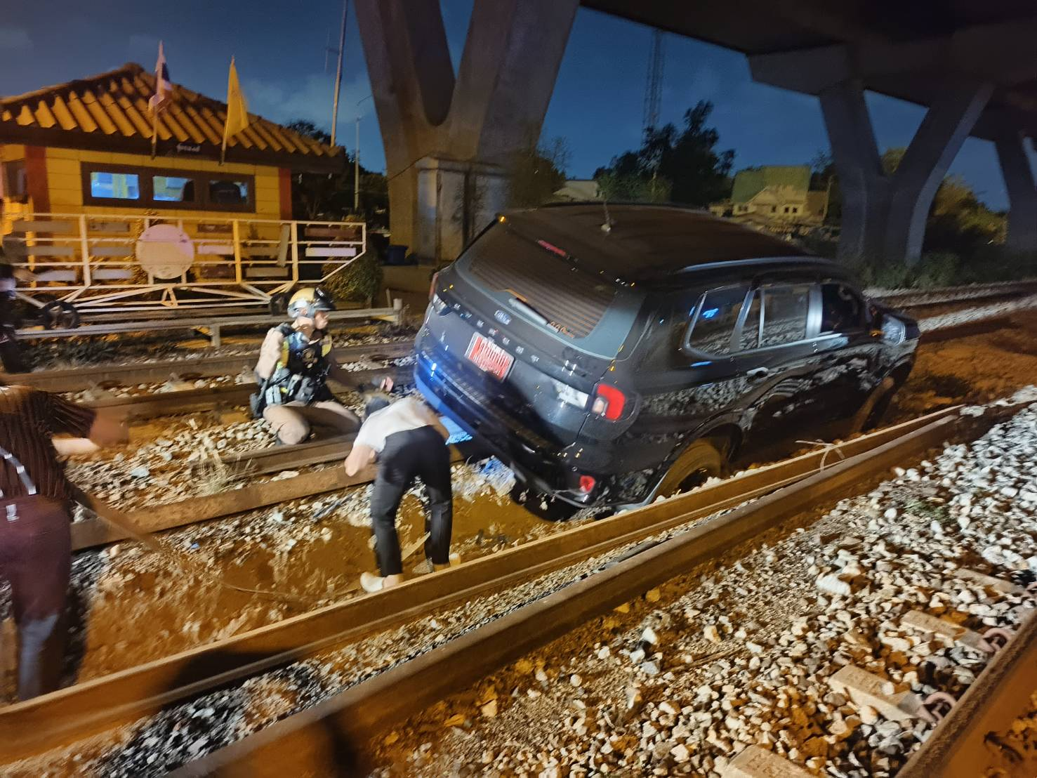

เมื่อ 24 มีนาคม 2567 เวลา 22.00 น. พ.ต.ท.ประทีป ทองวงษ์ สวป.สน.บาพลัด, ร.ต.อ.กมล ลาภขจร รอง สวป.สน.บางพลัด พร้อมด้วยสายตรวจ และหน่วยที่เกี่ยวข้อง ช่วยเหลือประชาชนเนื่องจาก ประชาชนไม่ชำนาญในเส้นทาง จึงได้เลี้ยงกะทันหันเข้าทำให้รถตกร่องบริเวณทางรถไฟ และไม่สามารถนำขึ้นมาได้ สวป.สน.บางพลัด พร้อมด้วย ร้อยเวร 2-0 สน.บางพลัด และสายตรวจ ได้ให้การช่วยเหลือพร้อมประสานหน่วยที่เกี่ยวข้องให้การช่วยเหลือ จนสามารถนำรถดังกล่าวออกจากบริเวณรางรถไฟ ทรัพย์สินของประชาชนดังกล่าวไม่เสียหายแต่อย่างใด

ผลการปฏิบัติ
๑. ชื่อผู้ปฏิบัติ พ.ต.ต.หญิง ณพาวัน วระกมล สวป(ชส.) สน.บางพลัด
2. หน่วยงานรับผิดชอบ งานป้องกันปราบปราม สน.บางพลัด
3. ชื่อกิจกรรม ประชุมวางแผนหาแนวทางแก้ไขปัญหาให้กับประชาชนตามโครงการ Strong Together
4. สถานที่ ศูนย์สาธารณสุขที่ 31 แขวงบางอ้อ เขตบางพลัด กรุงเทพมหานคร
5. เวลาดำเนินการ 10.30 น.
6. รายละเอียดของการปฏิบัติในแต่ละกิจกรรม

วันที่ 21 มีนาคม 2567 เวลา 10.30 น. พ.ต.ต.หญิง ณพาวัน วระกมล สวป.(ชส.) สน.บางพลัด พร้อมด้วยเจ้าหน้าที่ชุมชนสัมพันธ์ เข้าร่วมประชุมวางแผนหาแนวทางแก้ไขปัญหาให้กับประชาชนตามโครงการ Strong Together ณ ศูนย์สาธารณสุขที่ 31 แขวงบางอ้อ เขตบางพลัด กรุงเทพมหานคร

ผลการปฏิบัติ
๑. ชื่อผู้ปฏิบัติ พ.ต.อ.อัครพล จั่นเพชร ผกก.สน.บางพลัด พร้อมข้าราชการตำรวจ สน.บางพลัด
2. หน่วยงานรับผิดชอบ งานป้องกันปราบปราม สน.บางพลัด
3. ชื่อกิจกรรม โครงการจิตอาสา “เราทำความดี ด้วยหัวใจ “ กิจกรรมทำความสะอาดปรับภูมิทัศน์
รอบพระอุโบสถวัดบางพลัด
4. สถานที่ วัดบางพลัด เขตบางพลัด กรุงเทพมหานคร
5. เวลาดำเนินการ 10.00 น.
6. รายละเอียดของการปฏิบัติในแต่ละกิจกรรม

15

วันที่ 7 มี.ค 2567 เวลา ๑0.00 น. พ.ต.อ.อัครพล จั่นเพชร ผกก.สน.บางพลัด พ.ต.ท.กังศชาติ ลาชโรจน์ รอง ผกก.ป.สน.บางพลัด พ.ต.ต.หญิง.ณพาวัน วระกมล สวป.(ชส.)สน.บางพลัด พร้อมชุดตำรวจชุมชนสัมพันธ์ และข้าราชการตำรวจ สน.บางพลัด ร่วมจัดกิจกรรมจิตอาสา ปรับภูมิทัศน์รอบพระอุโบสถวัดบางพลัด เพื่อความสวยงาม และเป็นระเบียบเรียบร้อย ณ วัดบางพลัด เขตบางพลัด กรุงเทพมหานคร

ผลการปฏิบัติ
๑. ชื่อผู้ปฏิบัติ พ.ต.ท.ประทีป ทองวงษ์ สวป.สน.บางพลัด
2. หน่วยงานรับผิดชอบ งานป้องกันปราบปราม สน.บางพลัด
3. ชื่อกิจกรรม ตั้งจุด ว.43
4. สถานที่ ถนนสิรินธรบริเวณ หน้าออฟฟิศเมศ
5. เวลาดำเนินการ 00.01 – 02.00 น.
6. รายละเอียดของการปฏิบัติในแต่ละกิจกรรม
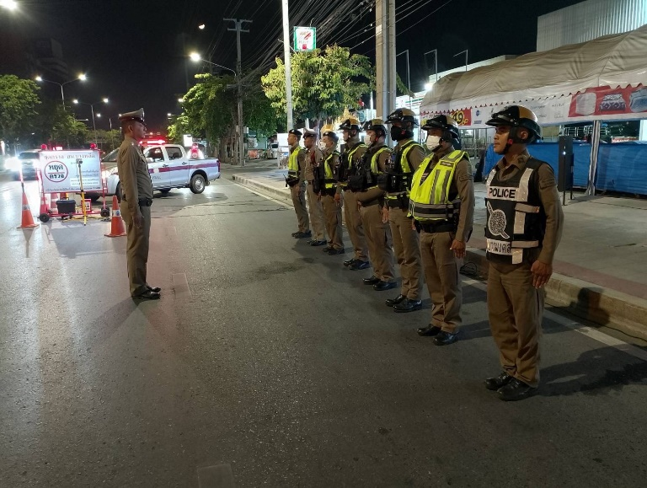

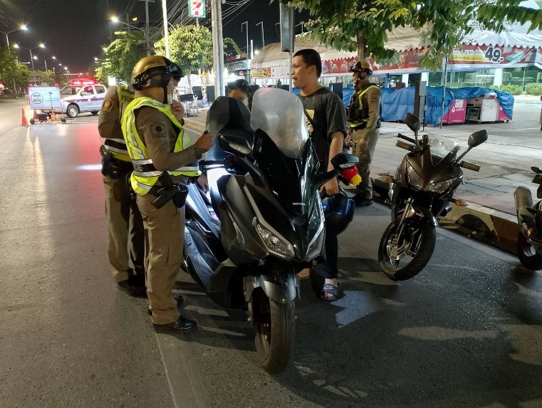

เมื่อ 20 มีนาคม 2567 เวลา 00.01 น. พ.ต.ท.ประทีป ทองวงษ์ ร.ต.อ.กฤษตรี โอภาสสมุทรชัย รอง สวป.สน.บางพลัด พร้อมสายตรวจสน.บางพลัด ตั้งจุดว.43 ป้องกันปราบปรามอาชญากรรมตั้งแต่เวลา 00.01-02.00 น. สน.บางพลัด ได้กำหนดจุด ว.43 ที่บริเวณถนนสิรินธร หน้าออฟฟิศเมต ผลการปฏิบัติไม่พบการกระทำผิดและพบสิ่งผิดกฏหมายแต่อย่างใด

ผลการปฏิบัติประจำเดือน ของ
งานสอบสวน สน.บางพลัด
เดือน มีนาคม 2567

๒. งานสอบสวน
๒.1 เปรียบเทียบสถิติคดีอาญา ย้อนหลัง ๓ ปี
พ.ศ.2566
พ.ศ.2565
พ.ศ.2564
แผนภูมิสถิติคดีอาญา ย้อนหลัง ๓ ปี (๒๕๖4– ๒๕๖6)
ปี พ.ศ.๒๕๖4 คดีอาญาเกิด จำนวน 554 คดี
ปี พ.ศ.2565 คดีอาญาเกิด จำนวน 664 คดี
ปี พ.ศ.2566 คดีอาญาเกิด จำนวน 447 คดี
2.2สถิติคดีอาญา ๔ กลุ่มประจำเดือน มีนาคม 2567
กลุ่ม 1
กลุ่ม 4
กลุ่ม 2
อื่นๆ
กลุ่ม 3
แผนภูมิสถิติคดีอาญา ๔ กลุ่ม ประจำเดือน มีนาคม 2567
คดีอาญาเกิดขึ้น 18 คดี จับกุม 17 ราย ผู้ต้องหา 17 คน
จับกุม
กลุ่ม 1 ฆ่าผู้อื่น 1 คดี จับ 1 ราย ผู้ต้องหา 1 คน
พยายามฆ่า 1 คดี จับ 1 ราย ผู้ต้องหา 1 คน
ทำร้ายร่างกาย 5 คดี จับ 4 ราย ผู้ต้องหา 4 คน
กลุ่ม 2 ลักทรัพย์ 2 คดี จับ 2 ราย ผู้ต้องหา 2 คน
ยักยอกทรัพย์ 1 คดี จับ 1 ราย ผู้ต้องหา 1 คน
มีคดีอาญาเกิดขึ้น 1 คดี จับ 1 ราย ผู้ต้องหา 1 คน
กลุ่ม 3 ฐานความผิดฉ้อโกงนำเข้าสู่ระบบคอมฯ
1 คดี จับ 1 ราย ผู้ต้องหา 1 คน
กลุ่ม 4 ยาเสพติด 2 คดี จับ 2 ราย ผู้ต้องหา 2 คน
อาวุธปืนและวัตถุระเบิด การพนัน 2 คดี จับ 2 ราย ผู้ต้องหา 2 คน
2 คดี จับ 2 ราย ผู้ต้องหา 2 คน อื่นๆ -
2.3 สถิติคดีอาญา ๔ กลุ่มประจำปี 2566
จับ
เกิดคดี

สรุป สถิติคดีอาญา 4 กลุ่ม ปี พ.ศ.2566

คดีอาญาเกิด 336 คดี จับ 295 ราย ผู้ต้องหา 314 คน

กลุ่ม 1 ฐานความผิดเกี่ยวกับชีวิต ร่างกาย และ เพศ เกิดขึ้น 22 คดี
ฆ่าผู้อื่น 2 คดี จับ 2 ราย ผู้ต้องหา 2 คน
ทำร้ายร่างกาย 12 คดี จับ 9 ราย ผู้ต้องหา 10 คน
กระทำชำเราฯ 3 คดี จับ 3 ราย ผู้ต้องหา 3 คน
กลุ่ม 2 ฐานความผิดเกี่ยวกับทรัพย์ เกิดขึ้น 45 คดี
ลักทรัพย์ 24 คดี จับ 23 ราย ผู้ต้องหา 30 คน
ฉ้อโกง 7 คดี จับ 6 ราย ผู้ต้องหา 7 คน
ยักยอกทรัพย์ 4 คดี จับ 3 ราย ผู้ต้องหา 3 คน
ทำให้เสียทรัพย์ 5 คดี จับ 4 ราย ผู้ต้องหา 4 คน
รับของโจร 2 คดี จับ 2 ราย ผู้ต้องหา 2 คน
กลุ่ม 3 ฐานความผิดพิเศษ
ฉ้อโกงที่กระทำผ่านระบบคอมฯ 7 คดี จับ 3 ราย ผู้ต้องหา 3 คน
ฐานความผิดฉ้อโกงนำเข้าสู่ระบบคอมฯ 37 คดี จับ 15 ราย ผู้ต้องหา 17 คน
กลุ่ม 4 คดีความผิดที่รัฐเป็นผู้เสียหาย เกิดขึ้น 225 คดี
ยาเสพติด 30 คดี จับ 30 ราย ผู้ต้องหา 30 คน
การพนัน 17 คดี จับ 17 ราย ผู้ต้องหา 24 คน
อาวุธปืน 14 คดี จับ 14 ราย ผู้ต้องหา 15 คน
ความผิดเกี่ยวกับพ.ร.บ.คนเข้าเมือง 164 คดี จับ 164 ราย ผู้ต้องหา 164 คน
อื่นๆ -

-

2.4 เปรียบเทียบคดีอาญา ๔ กลุ่มเดือน กุมภาพันธ์ 2567 กับ เดือน มีนาคม 2567

เดือน มี.ค.67
เดือน ก.พ.67

แผนภูมิเปรียบเทียบสถิติคดีอาญา ๔ กลุ่ม ประจำเดือน กุมภาพันธ์ 2567 กับ เดือน มีนาคม 2567
เดือน กุมภาพันธ์ 2567
คดีอาญาเกิดขึ้น 14 คดี จับกุม 13 ราย ผู้ต้องหา 17 คน
กลุ่ม 1 พยายามฆ่า 1 คดี จับ 1 ราย ผู้ต้องหา 1 คน
ทำร้ายร่างกาย 2 คดี จับ 2 ราย ผู้ต้องหา 4 คน
กระทำชำเราฯ 1 คดี จับ 1 ราย ผู้ต้องหา 1 คน
กลุ่ม 2 ฉ้อโกง 1 คดี จับ 0 ราย ผู้ต้องหา 0 คน
ฐานความผิดโจรกรรมรถจักรยานยนต์
1 คดี จับ 1 ราย ผู้ต้องหา 3 คน
กลุ่ม 3 ฐานความผิดพิเศษ 2 คดี จับ 2 ราย ผู้ต้องหา 2 คน
ฐานความผิดฉ้อโกงนำเข้าสู่ระบบคอมฯ
1 คดี จับ 0 ราย ผู้ต้องหา 0 คน
กลุ่ม 4 ยาเสพติด 4 คดี จับ 3 ราย ผู้ต้องหา 3 คน
อาวุธปืนและวัตถุระเบิด
3 คดี จับ 3 ราย ผู้ต้องหา 3 คน
อื่นๆ -

เดือน มีนาคม 2567
คดีอาญาเกิดขึ้น 18 คดี จับกุม 17 ราย ผู้ต้องหา 17 คน
กลุ่ม 1 ฆ่าผู้อื่น 1 คดี จับ 1 ราย ผู้ต้องหา 1 คน
พยายามฆ่า 1 คดี จับ 1 ราย ผู้ต้องหา 1 คน
ทำร้ายร่างกาย 5 คดี จับ 4 ราย ผู้ต้องหา 4 คน
กลุ่ม 2 ลักทรัพย์ 2 คดี จับ 2 ราย ผู้ต้องหา 2 คน
ยักยอกทรัพย์ 1 คดี จับ 1 ราย ผู้ต้องหา 1 คน
มีคดีอาญาเกิดขึ้น 1 คดี จับ 1 ราย ผู้ต้องหา 1 คน
กลุ่ม 3 ฐานความผิดฉ้อโกงนำเข้าสู่ระบบคอมฯ
1 คดี จับ 1 ราย ผู้ต้องหา 1 คน
กลุ่ม 4 ยาเสพติด 2 คดี จับ 2 ราย ผู้ต้องหา 2 คน
อาวุธปืนและวัตถุระเบิด
2 คดี จับ 2 ราย ผู้ต้องหา 2 คน
การพนัน 2 คดี จับ 2 ราย ผู้ต้องหา 2 คน
อื่นๆ -

2.5 เปรียบเทียบคดีอาญา ๔ กลุ่ม เดือน มีนาคม ๒๕๖6 กับ เดือน มีนาคม ๒๕๖7

เดือน มี.ค.67
เดือน มี.ค.66

แผนภูมิเปรียบเทียบสถิติคดีอาญา ๔ กลุ่ม ประจำเดือน มีนาคม ๒๕๖6 กับ เดือน มีนาคม ๒๕๖7
เดือน มีนาคม ๒๕๖6
คดีอาญาเกิดขึ้น 39 คดี จับกุม 35 ราย ผู้ต้องหา 38 คน
กลุ่ม 1 ฆ่าผู้อื่น 1 คดี จับ 1 ราย ผู้ต้องหา 1 คน
ทำร้ายร่างกาย 1 คดี จับ 0 ราย ผู้ต้องหา 0 คน
กลุ่ม 2 ลักทรัพย์ 4 คดี จับ 4 ราย ผู้ต้องหา 4 คน
ทำให้เสียทรีพย์ 1 คดี จับ 1 ราย ผู้ต้องหา 1 คน
กลุ่ม 3 ฐานความผิดฉ้อโกงนำเข้าสู่ระบบคอมฯ
7 คดี จับ 4 ราย ผู้ต้องหา 4 คน
กลุ่ม 4 ยาเสพติด 2 คดี จับ 2 ราย ผู้ต้องหา 2 คน
อาวุธปืนและวัตถุระเบิด
2 คดี จับ 2 ราย ผู้ต้องหา 5 คน
ความผิดเกี่ยวกับ พ.ร.บ.คนเข้าเมือง
21 คดี จับ 21 ราย ผู้ต้องหา 21 คน
อื่นๆ -

เดือน มีนาคม 2567
คดีอาญาเกิดขึ้น 18 คดี จับกุม 17 ราย ผู้ต้องหา 17 คน
กลุ่ม 1 ฆ่าผู้อื่น 1 คดี จับ 1 ราย ผู้ต้องหา 1 คน
พยายามฆ่า 1 คดี จับ 1 ราย ผู้ต้องหา 1 คน
ทำร้ายร่างกาย 5 คดี จับ 4 ราย ผู้ต้องหา 4 คน
กลุ่ม 2 ลักทรัพย์ 2 คดี จับ 2 ราย ผู้ต้องหา 2 คน
ยักยอกทรัพย์ 1 คดี จับ 1 ราย ผู้ต้องหา 1 คน
มีคดีอาญาเกิดขึ้น 1 คดี จับ 1 ราย ผู้ต้องหา 1 คน
กลุ่ม 3 ฐานความผิดฉ้อโกงนำเข้าสู่ระบบคอมฯ
1 คดี จับ 1 ราย ผู้ต้องหา 1 คน
กลุ่ม 4 ยาเสพติด 2 คดี จับ 2 ราย ผู้ต้องหา 2 คน
อาวุธปืนและวัตถุระเบิด
2 คดี จับ 2 ราย ผู้ต้องหา 2 คน
การพนัน 2 คดี จับ 2 ราย ผู้ต้องหา 2 คน
อื่นๆ -

2.6 สำนวนอยู่ระหว่างสอบสวน
2.6.๑ เลขคดีสุดท้าย
2.6.๑.๑ คดีอาญา จำนวนคดีอาญา 649 คดี
( ปัจจุบันสำนวนอยู่ระหว่างสอบสวน มี 19 คดี )
2.6.๑.๒ คดีจราจร จำนวน 575 คดี
( ปัจจุบันสำนวนอยู่ระหว่างสอบสวน มี - คดี )
2.6.๑.๓ คดีชันสูตร 37/๒๕๖6
( ปัจจุบันสำนวนอยู่ระหว่างสอบสวน มี - คดี )
2.6.๑.๔ คดีอุกฉกรรจ์ เหตุเกิด จำนวน 2 คดี จับได้ 2 คดี
2.7 สำนวนคดีอาญาล่าช้าตามคำสั่ง ตร.ที่ ๔๑๙/๒๕๕๖
จำนวน 19 คดี

ภาคผนวก

ผลการปฏิบัติ
๑. ชื่อผู้ปฏิบัติ ร.ต.อ.นิรัติศรัย พิมพ์แสง รอง สว.(สอบสวน) สน.บางพลัด
2. หน่วยงานรับผิดชอบ งานสอบสวน สน.บางพลัด
3. ชื่อกิจกรรม หลักสูตรสืบสวนคดีอาญา ขั้นพิเศษ กองบัญชาการตำรวจนครบาล หรือ สืบสวน TOP G
4. สถานที่ ห้องประชุมอัจฉริยะ ชั้น 4 อาคารกองบังคับการสืบสวนสอบสวน กองบัญชาการตำรวจนครบาล
5. เวลาดำเนินการ 09.00 น.
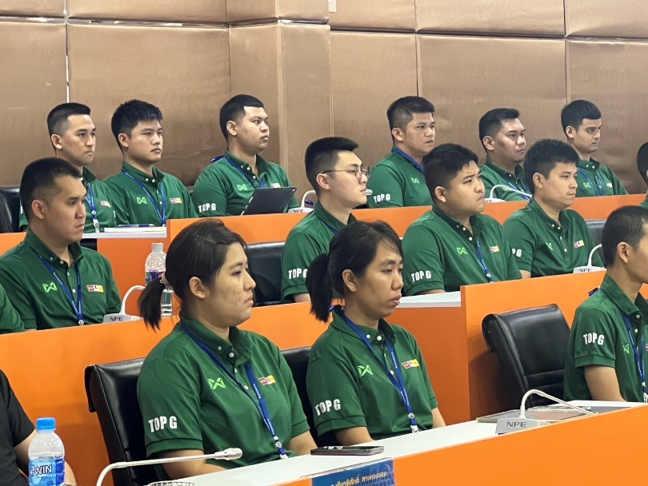
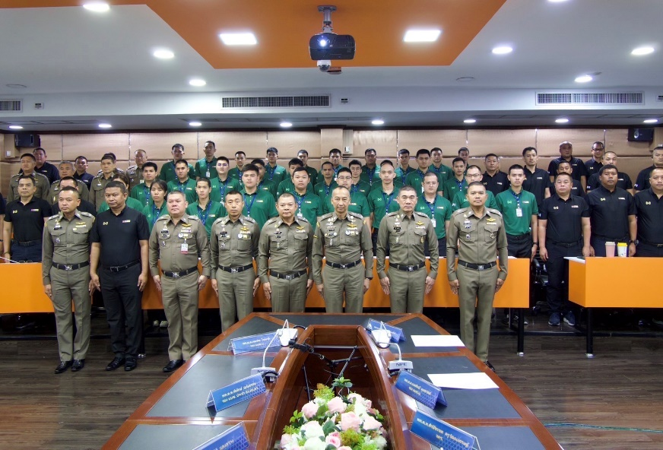
6. รายละเอียดของการปฏิบัติในแต่ละกิจกรรม

วันที่ 18 มีนาคม 2567 เวลา 09.00 น. พล.ต.อ.ต่อศักดิ์ สุขวิมล ผู้บัญชาการตำรวจแห่งชาติ เป็นประธานพร้อมด้วย ล.ต.อ.ธนา ชูวงศ์ รอง ผบ.ตร. ดูแลงานสืบสวน และพล.ต.ท.สำราญ นวลมา ผู้ช่วย ผบ.ตร.ให้เกียรติเดินทางเป็นประธานพิธีเปิด หลักสูตรสืบสวนคดีอาญา ขั้นพิเศษ ของ กองบัญชาการตำรวจนครบาล หรือ สืบสวน TOP G โดย สน.บางพลัด ได้มีข้าราชการตำรวจ เข้าร่วมอบรม 1 นาย คือ ร.ต.อ.นิรัติศรัย์ พิมพ์แสง รอง สว.(สอบสวน) สน.บางพลัด ตั้งแต่วันที่ 18 มี.ค.67 – 2 สิงหาคม 67 โดยฝึกอบรม ณ ห้องประชุมอัจฉริยะ ชั้น 4 อาคารกองบังคับการสืบสวนสอบสวน กองบัญชาการตำรวจนครบาล

ผลการปฏิบัติ
๑. ชื่อผู้ปฏิบัติ พ.ต.ท.สกนธ์ บุญจันทร์ สว.(สอบสวน).สน.บางพลัด ทำหน้าที่หัวหน้างานคดี พร้อมด้วย เจ้าหน้าที่เก็บของกลาง
2. หน่วยงานรับผิดชอบ งานสอบสวน สน.บางพลัด
3. ชื่อกิจกรรม ตรวจสอบการจัดเก็บของกลาง
4. สถานที่ สถานีตำรวจนครบาลบางพลัด
5. เวลาดำเนินการ 10.00 น.
6. รายละเอียดของการปฏิบัติในแต่ละกิจกรรม
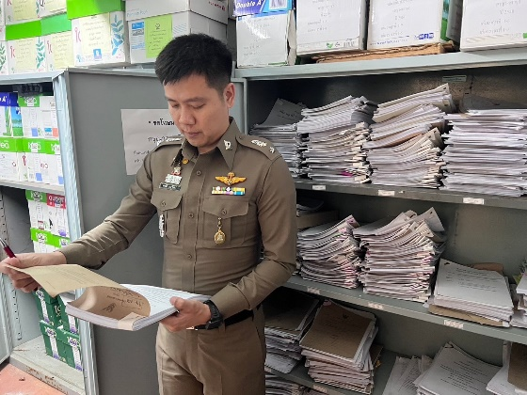
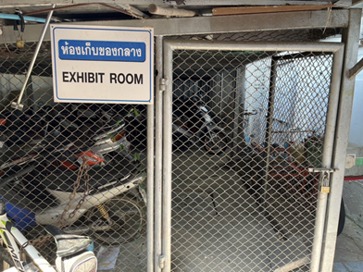

เมื่อวันที่ 29 มีนาคม 2567 เวลา 10.00 น. พ.ต.ท.สกนธ์ บุญจันทร์ สว.(สอบสวน).สน.บางพลัด
ทำหน้าที่หัวหน้างานคดี พร้อมด้วย เจ้าหน้าที่ จัดเก็บของกลาง และสิ่งของเกี่ยวกับคดี ดำเนินการตรวจสอบการจัดเก็บของกลาง และการดูแลของกลาง ให้เป็นระเบียบเรียบร้อย และเพื่อเป็นการตรวจสอบการทำงานของเจ้าหน้าที่และป้องกันการทุจริต

ผลการปฏิบัติประจำเดือน ของ
งานสืบสวน สน.บางพลัด
เดือน มีนาคม 2567

3.งานสืบสวน
3.1. การปิดล้อมตรวจค้น ประจำเดือน มีนาคม 2567
6.1.1 การปิดล้อมตรวจค้น จำนวน 4 ครั้ง
( มีผลการจับกุมจากการปิดล้อม จำนวน 2 คดี ผู้ต้องหา จำนวน 2 คน )
๖.๑.๒ มีการเก็บ DNA จำนวน - ราย
3.2 ผลการจับกุมทั้งหมด ประจำเดือน มีนาคม 2567
6.2.1 จับกุม จำนวน 3 คดี
6.2.2 แยกเป็นคดีอาญา 5 กลุ่ม ดังนี้
6.2.2.1 กลุ่มที่ 1 จำนวน 4 คดี
6.2.2.2 กลุ่มที่ 2 จำนวน 3 คดี
6.2.2.3 กลุ่มที่ 3 จำนวน - คดี
6.2.2.4 กลุ่มที่ 4 จำนวน 3 คดี
6.2.2.5 กลุ่มที่ 5 จำนวน - คดี
(จับกุมยาเสพติด จำนวน 1 คดี (ผตห.1 ราย) , จับกุม หมายจับ 9 คดี ผตห.9 ราย)
3.3 สรุปการดำเนินการจับกุมบุคคลตามหมายจับ
6.3.1 หมายจับทั้งหมด จำนวน 152 หมาย
6.3.2 ดำเนินการจับกุมแล้ว จำนวน 9 หมาย
6.3.๓ เดือน มีนาคม 2567 มีผลการจับกุมตามหมาย จำนวน 9 หมาย
6.3.3.๑ จับกุมหมายจับค้างเก่าของ สน.บางพลัด จำนวน 9 หมาย
6.3.3.๒ จับกุมหมายจับต่างพื้นที่ จำนวน - หมาย
6.3.3.๓ จับกุมตามหมายจับของศาล จำนวน - หมาย
6.3.๔ สรุปยอดหมายคงเหลือของ สน.บางพลัด จำนวน 143 หมาย
6.3.๔.๑ หมายจับสมบูรณ์ จำนวน 143 หมาย
6.3.๔.๒ หมายจับไม่สมบูรณ์ จำนวน 88 หมาย

3.4 บุคคลพ้นโทษ / พักโทษ
6.4.1 จำนวนบุคคลพ้นโทษทั้งหมด จำนวน 5 ราย
6.4.2 ดำเนินติดตามพฤติกรรมแล้ว จำนวน 5 ราย
6.4.3 คงเหลือ จำนวน 5 ราย
หมายเหตุ ได้ดำเนินการครบแล้ว

ภาคผนวก

ผลการปฏิบัติการปิดล้อมตรวจค้น
หน่วยงานรับผิดชอบ งานสืบสวน สน.บางพลัด

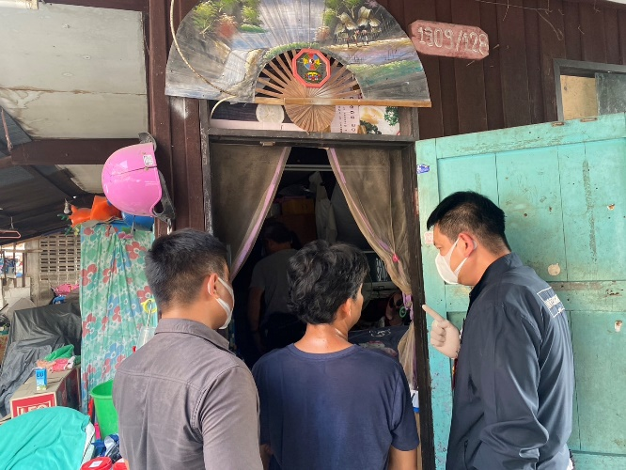
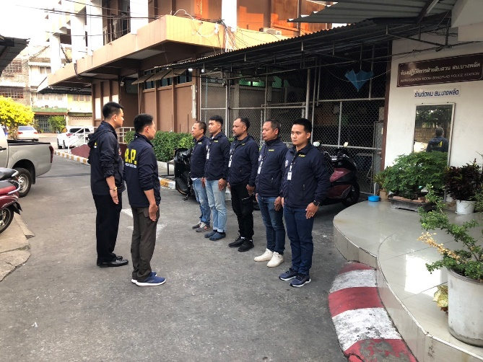

เมื่อ 15 มีนาคม ๒๕๖7 เวลา ๑1.๓๐ น. เจ้าหน้าที่ฝ่ายสืบสวน สน.บางพลัด, ตรวจค้นบุคคลตามเป้าหมาย ภายในบ้านพักคนงาน จรัญฯ 91 แขวงบางอ้อ เขตบางพลัด กทม. ผลการตรวจค้น ไม่พบสิ่งผิดกฎหมายแต่อย่างใด

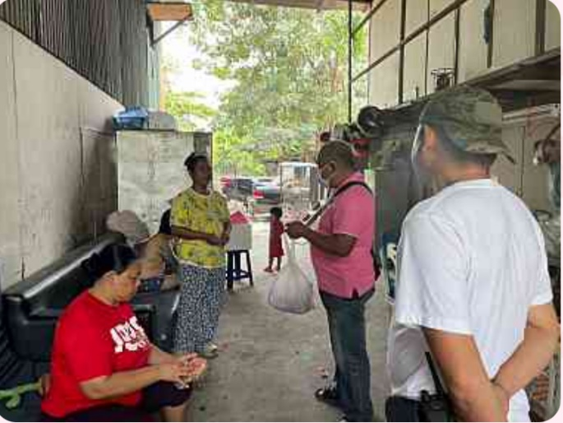
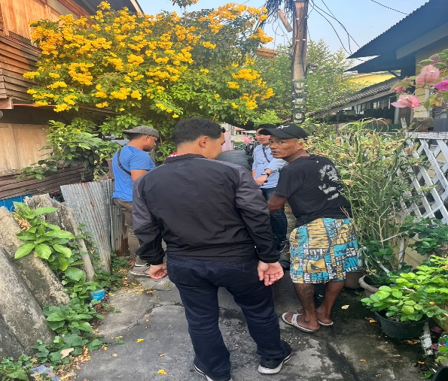

เมื่อ 19 มีนาคม ๒๕๖7 เวลา ๑3.๓๐ น.เจ้าหน้าที่ฝ่ายสืบสวน สน.บางพลัด, ตรวจค้นบุคคลตามเป้าหมายภายในซอยจรัญฯ 79 แขวงบางพลัด เขตบางพลัด กทม. ผลการตรวจค้น ไม่พบสิ่งผิดกฎหมายแต่อย่างใด

ผลการปฏิบัติการปิดล้อมตรวจค้น
หน่วยงานรับผิดชอบ งานสืบสวน สน.บางพลัด

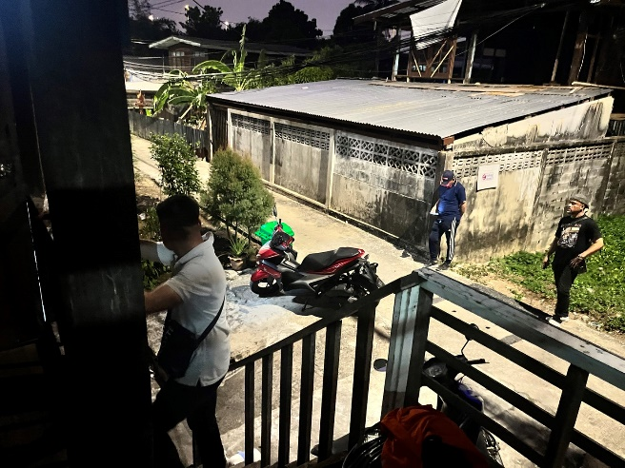
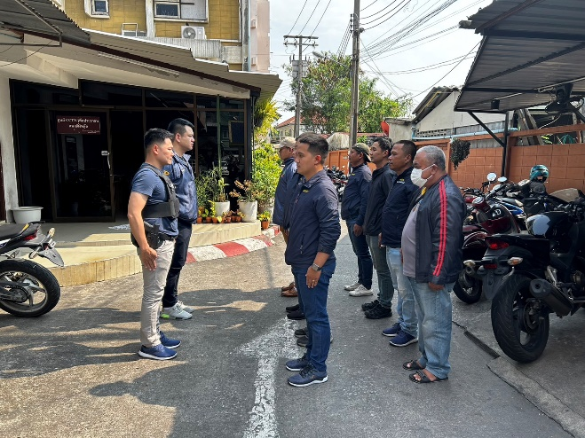

เมื่อ 25 มีนาคม ๒๕๖7 เวลา ๑2.๓๐ น. เจ้าหน้าที่ฝ่ายสืบสวน สน.บางพลัด, ตรวจค้นบุคคลตามเป้าหมาย ภายในเพิงพักไม่มีเลขที่ จรัญฯ 96 แขวงบางอ้อ เขตบางพลัด กทม. ผลการตรวจค้น ไม่พบสิ่งผิดกฎหมายแต่อย่างใด

ผลการปฏิบัติการจับกุม
หน่วยงานรับผิดชอบ งานสืบสวน สน.บางพลัด
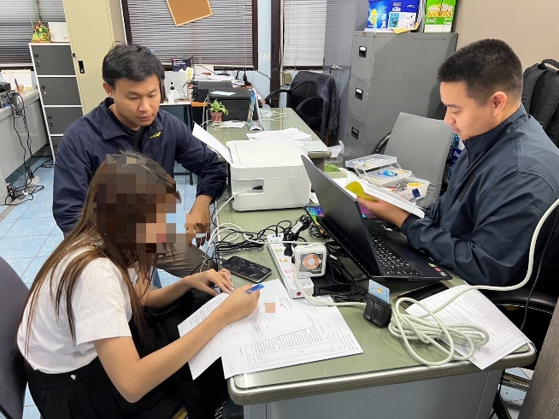
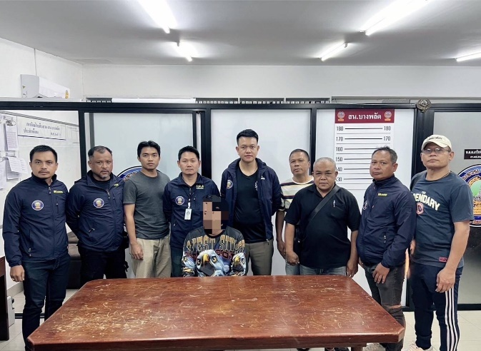

จากกรณีที่ปรากฏตามสื่อโซเซียล กรณีชายไม่ทราบชื่อ ประกอบอาชีพเป็นไรเดอร์ ขับขี่รถจักรยายนต์ ทะเบียน 7ขฎ 6700 กทม.ยี่ห้อ ยามาฮ่า รุ่น ฟิน สีฟ้าดำ รับส่งผู้โดยสารผ่านแอพพลิชั่นโบล์ท (bolt) โดยกระทำการอันควรขายหน้า เมื่อ 3 มีนาคม ๒๕๖7 เวลา 11.3๐ น. เจ้าหน้าที่ตำรวจฝ่ายสืบสวนจับตัว นายสมควร ศรีแป้ง อายุ 36 ปี ที่อยู่เลขที่ 67 หมู่ที่ 13 ต.ด้านช้าง อ.บรรพพิสัย นครสวรรค์ แต่มีที่พักอาศัยอยู่ในพื้นที่ สน.บางพลัด จึงได้ออกติดตาม จนกระทั้งพบคนร้ายจึงทำการขอตรวจค้นตัว ไม่พบสิ่งผิดกฎหมายสอบถามรับว่าได้ก่อเหตุดังกล่าวข้างต้นจริงเจ้าหน้าที่ตำรวจจึงได้นำตัวผู้ต้องหาทั้งสองพร้อมของกลางทั้งหมด นำส่งพนักงานสอบสวน สน.บางพลัด เพื่อดำเนินคดีตามกฎหมายต่อไป
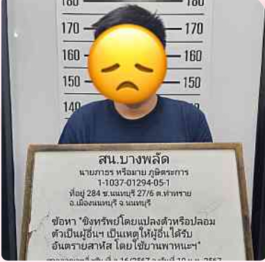
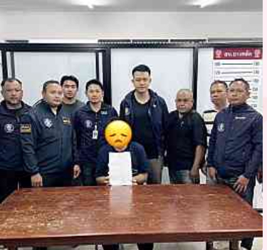

วันที่ 3 มีนาคม พ.ศ.2567 เวลาประมาณ 16.30 น. ตำรวจชุดจับกุม นายภาธร หรือมาย ภูษิตตระการ ซึ่งเป็นผู้ต้องหาตามหมายจับศาลอาญาตลิ่งชัน ที่ จ.16/2567 ลงวันที่ 10 ม.ค. 67 เจ้าหน้าที่ตำรวจชุดจับกุมได้จึงแจ้งผู้บังคับบัญชาให้ทราบและให้ทำการจับกุมตัว นายภาธร ฯ เพื่อดำเนินคดีตามกฎหมาย จากนั้นเจ้าหน้าที่ตำรวจชุดจับกุม ได้เดินทางไป บริเวณดังกล่าว พบ นายภาธร ฯ เป็นบุคคลตามตามหมายจับดังกล่าว นำส่งพนักงานสอบสวน สน.บางพลัด เพื่อดำเนินคดีตามกฎหมายต่อไป
ผลการปฏิบัติการจับกุม
หน่วยงานรับผิดชอบ งานสืบสวน สน.บางพลัด
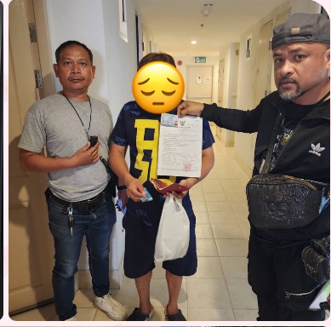

วันที่ 7 มีนาคม 2567 เวลาประมาณ 16.50 น. ตำรวจฝ่ายสืบสวนจับกุม นายกฤติเดช คีรีภัทระ ข้อหา ร่วมกันลักทรัพย์ในเวลากลางคืนโดยใช้ยานพาหนะฯ หรือรับของโจร ตามหมายจับศาลอาญาตลิ่งชัน ที่
จ139/2567 ลงวันที่ 7 มี.ค. 67 นำส่งพนักงานสอบสวน สน.บางพลัด เพื่อดำเนินคดีตามกฎหมายต่อไป

ผลการปฏิบัติประจำเดือน ของ

งานอำนวยการ สน.บางพลัด
เดือน มีนาคม 2567

4.งานอำนวยการ
สถานภาพกำลังพล
บัญชีแสดงสถานภาพกำลังพล ระดับชั้นสัญญาบัตร สังกัด สน.บางพลัด
ระดับ อัตราอนุญาต อัตราคนครอง ว่าง
ผกก. 1 1 -
รอง ผกก. 6 6 -
สว. 13 13 -
รอง สวป 12 3 9
รอง สว.สส. 4 - 4
รอง สว.จร. 3 3 -
รอง สว.(สอบสวน) 20 8 12
รอง สว.อก. 1 - 1
รวมทั้งสิ้น 60 34 26

บัญชีแสดงสถานภาพกำลังพลระดับ ชั้นประทวน สังกัด สน.บางพลัด
ระดับ อัตราอนุญาต อัตราคนครอง ว่าง
รอง สว.ควบ (ป.) 15 15 -
ผบ.หมู่(ป.) 82 49 33
รอง สว.ควบ (สส.) 3 3 -
ผบ.หมู่(สส) 7 7 -
รอง สว.ควบ (จร.) 4 4 -
ผบ.หมู่(จร.) 24 13 11
รอง สว.ควบ (สอบ.) 2 2 -
ผบ.หมู่(สอบสวน) 13 7 6
รอง สว.ควบ (อก.) - - -
ผบ.หมู่(อก.) 3 1 2
รวมทั้งสิ้น 153 101 53

สรุปยอดกำลังพล
 | ชั้นสัญญาบัตร | ชั้นประทวน | รวม | หมายเหตุ
อัตราอนุญาต | 60 | 153 | 213
อัตราคนครอง | 34 | 101 | 135
อัตราว่าง | 26 | 53 | 78 | ตำแหน่งว่าง ชั้น สัญญาบัตร  1.รอง สวป 9 ตำแหน่ง  2.รอง สว.สส. 4 ตำแหน่ง  3.รอง สว.(สอบสวน) 12 ตำแหน่ง  4.รอง สว.อก. 1 ตำแหน่ง  ตำแหน่งว่าง ชั้น ประทวน  1.ผบ.หมู่(ป.) 33 ตำแหน่ง  2.ผบ.หมู่(จร.) 11 ตำแหน่ง  4.ผบ.หมู่(สอบสวน) 6 ตำแหน่ง  5.ผบ.หมู่(อก.) 2 ตำแหน่ง
ไปช่วยราชการ | 1 |  | 1
มาช่วยราชการ | - | - | -
อยู่ปฏิบัติหน้าที่จริง | 33 | 101 | 134

ข้อมูล ณ วันที่ 31 มีนาคม 2567

ภาคผนวก

ผลการปฏิบัติ
งานอำนวยการ

๑. ชื่อผู้ปฏิบัติ พ.ต.ท.นิกร คงคาลัย สว.อก.สน.บางพลัด และเจ้าหน้าที่ พัสดุ สน.บางพลัด
๒. ชื่อกิจกรรม ตรวจอาวุธปืนสิ่งของหลวง
๓. สถานที่ สถานีตำรวจนครบาลบางพลัด
๔. เวลาดำเนินการ 10.00 น.
๕. รายละเอียดของการปฏิบัติในแต่ละกิจกรรม
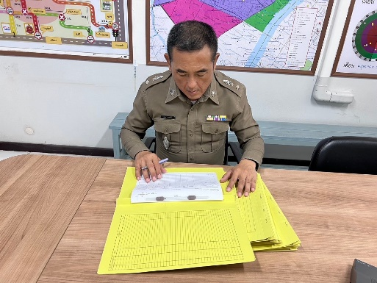
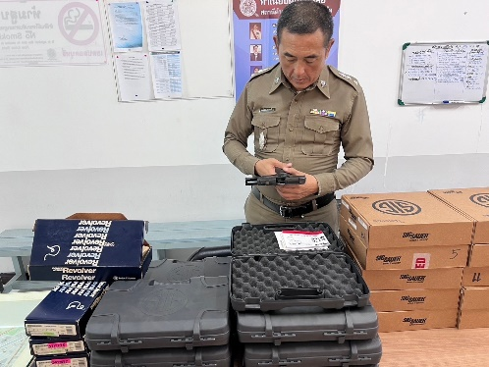

เมื่อวันที่ 19 มีนาคม 2567 เวลา 10.00 น. พ.ต.ท.นิกร คงคาลัย สว.อก.สน.บางพลัด และเจ้าหน้าที่ พัสดุและส่งกำลังบำรุง ดำเนินการตรวจสอบพัสดุ อุปกรณ์ ปืน เครื่องกระสุน และสมุดเบิก - จ่าย ต่าง ๆ ตามวงรอบการตรวจ เพื่อติดตามและป้องกันการสูญหายของสิ่งของ ของทางราชการ

ผลการปฏิบัติ
งานอำนวยการ

๑. ชื่อผู้ปฏิบัติ พ.ต.ท.นิกร คงคาลัย สว.อก.สน.บางพลัด พร้อมด้วย เจ้าหน้าที่ พัสดุ
๒. ชื่อกิจกรรม ตรวจสอบอาวุธปืนสำหรับข้าราชการตำรวจที่เบิกปืนของหลวงไป ประจำเดือน มีนาคม 2567
๓. สถานที่ สถานีตำรวจนครบาลบางพลัด
๔. เวลาดำเนินการ 14.00 น.
๕. รายละเอียดของการปฏิบัติในแต่ละกิจกรรม
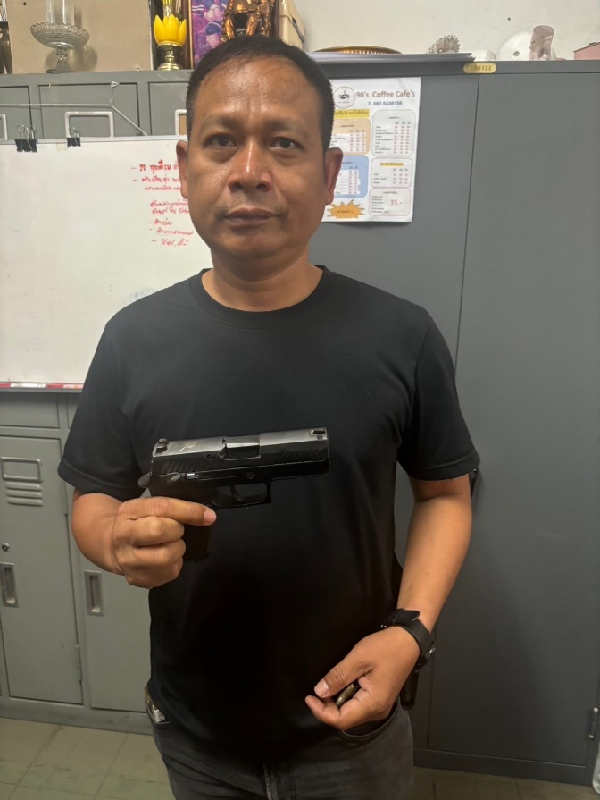
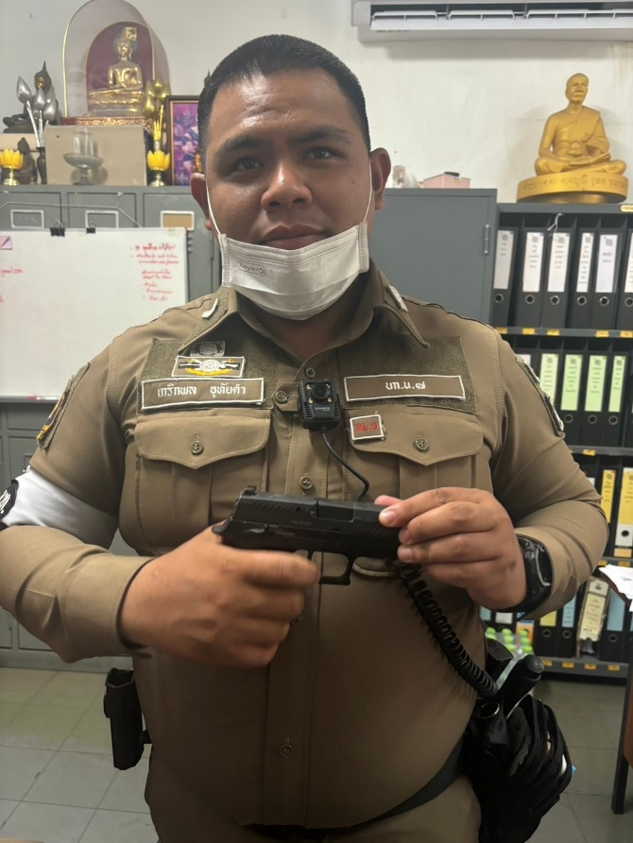

เมื่อวันที่ 24 มีนาคม 2567 เวลา 14.00 น. พ.ต.ท.นิกร คงคาลัย สว.อก.สน.บางพลัด พร้อมด้วย เจ้าหน้าที่ พัสดุ ดำเนินการเรียกข้าราชการตำรวจ ผู้เบิกปืนของหลวงไป เพื่อนำมาตรวจสภาพอาวุธปืนที่เบิกไป และการนำไปใช้ของข้าราชการตำรวจ ในสังกัด สน.บางพลัด

ผลการปฏิบัติประจำเดือน ของ

งานจราจร สน.บางพลัด
เดือน มีนาคม 2567

5.งานจราจร
5.1 กวดขันจับกุมการกระทำผิดกฎหมายว่าด้วยการจราจรทางบก (๑๐ ข้อหาหลัก)
ประจำเดือน มีนาคม 2567

สรุปการออกใบสั่งประจำเดือน มีนาคม 2566 / 2567
- มีนาคม 2566 จำนวน 784 ใบ
- มีนาคม 2567 จำนวน 631 ใบ

มาตรการ | จำนวนยานพาหนะถูกเรียกตรวจ
 | รถ จยย | รถ  ปิคอัพ | รถ  เก๋ง | รถโดยสาร  สาธารณะ | รถบรรทุก  ๖ ล้อขึ้นไป | อื่นๆ | รวม | จำนวนผู้ถูกดำเนินคดี  (คน)
1. ความเร็วเกินกำหนด | 0 | 0 | 0 | 0 | 0 | 0 | 0 | 0
2. ขับรถย้อนศร | 20 | 0 | 0 | 0 | 0 | 0 | 20 | 7
3. ฝ่าฝืนสัญญาณไฟจราจร | 10 | 0 | 0 | 0 | 0 | 0 | 10 | 2
๔. ไม่มีใบขับขี่ | 400 | 0 | 0 | 0 | 0 | 0 | 400 | 325
๕. ไม่คาดเข็มขัดนิรภัย | 0 | 5 | 10 | 0 | 0 | 0 | 15 | 3
๖. แซงในที่คับขัน | 0 | 0 | 0 | 0 | 0 | 0 | 0 | 0
๗. เมาสุรา | 4 | 0 | 0 | 0 | 0 | 0 | 4 | 5
๘. ไม่สวมหมวกนิรภัย | 300 | 0 | 0 | 0 | 0 | 0 | 300 | 139
๙. มอเตอร์ไซค์ไม่ปลอดภัย | 50 | 0 | 0 | 0 | 0 | 0 | 50 | 69
๑๐. ใช้โทรศัพท์ขณะขับรถ | 0 | 0 | 0 | 0 | 0 | 0 | 0 | 1
11.อื่นๆ | 0 | 0 | 0 | 0 | 0 | 0 | 0 | 0
รวม | 784 | 5 | 10 | 0 | 0 | 0 | 799 | 551

5.2 สรุปผลการปฏิบัติงานจราจร ระยะเวลาตั้งวันที่ ๑ – 31 มีนาคม ๒๕๖7
- รปภ./อำนวยความสะดวก ครู นักเรียน 20 ครั้ง
- การตั้งจุดตรวจ จุดสกัด 8 ครั้ง
- มีการตรวจค้น บุคคล ยานพาหนะต้องสงสัยตามข้อสั่งการของ ผบช. 25 ครั้ง
- มีการออกตรวจสอบเส้นทางสายหลัก สายรอง 31 ครั้ง
- การกวดขันวินัยจราจรในพื้นที่ 31 ครั้ง
- ตรวจเยี่ยมหน่วยงานราชการ ออกตรวจตู้แดงในเขตตรวจ 5 ครั้ง
- การเข้าระงับเหตุ เช่น อุบัติเหตุ ข้อขัดข้อง ทะเลาะวิวาท ฯลฯ 50 ครั้ง
- ออกประชาสัมพันธ์ ผู้ประกอบการร้าน เพื่อแสวงหาความร่วมมือจากประชาชน 5 ครั้ง
- อุบัติเหตุที่เกิดขึ้นในพื้นที่ 50 ครั้ง
- รปภ. บุคคลสำคัญ / VIP 2 ครั้ง
- อำนวยความสะดวกการจราจรตลาดนัด / พื้นที่จัดงานต่างๆ 30 ครั้ง

ภาคผนวก

ผลการปฏิบัติของสายตรวจจราจร
หน่วยงานรับผิดชอบ งานจราจร สน.บางพลัด

เมื่อ 17 มีนาคม 2567 เวลา 13.0๐-15.00 น. บางพลัด61 พร้อมกำลังตั้งจุดตรวจกวดขันวินัยจราจรที่แยกบางพลัด ​10ข้อหาหลัก.

เมื่อ 11 มีนาคม 2567 เวลา 22.0๐-00.00 น. บางพลัด61 พร้อมกำลัง ตั้งจุดตรวจวัดแอลกอฮอล์และกวดขันวินัยจราจร ที่แยกบางพลัด

ผลการปฏิบัติของสายตรวจจราจร
หน่วยงานรับผิดชอบ งานจราจร สน.บางพลัด

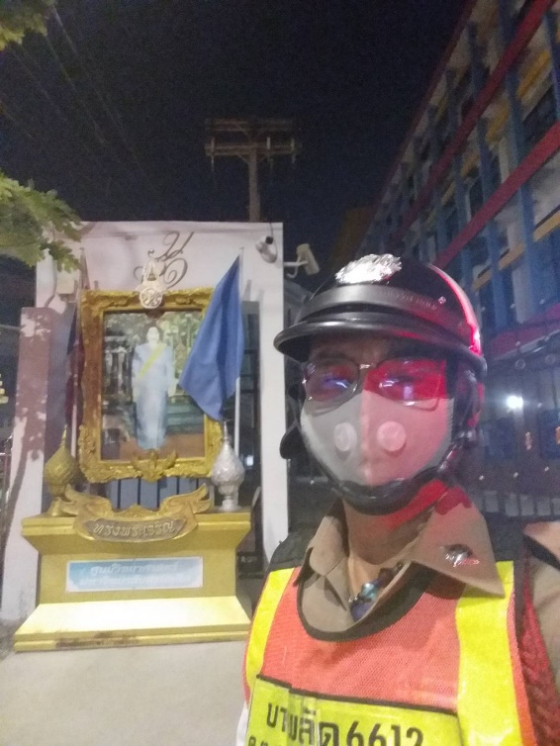
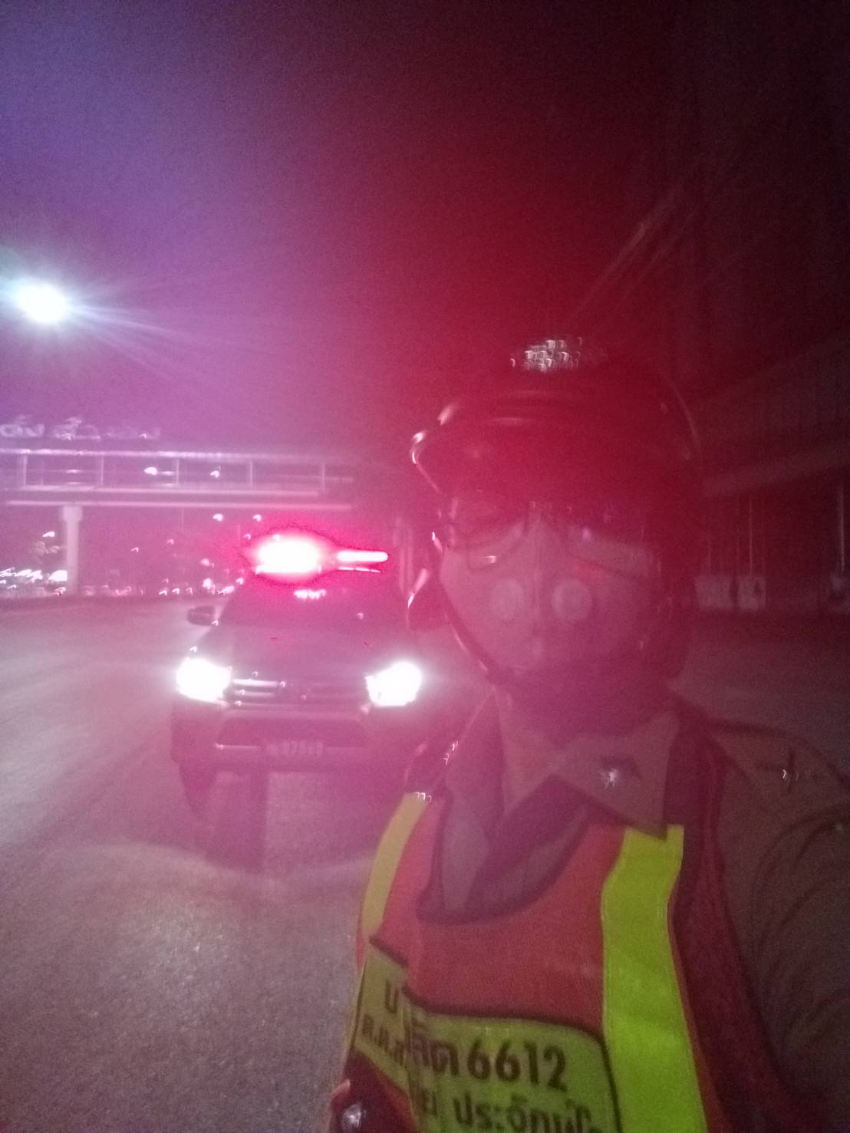

เมื่อ 25 มีนาคม 2567 เวลา 20.00 น. งานจราจร ปฏิบัติหน้าที่ อำนวยความสะดวกจราจร พร้อมป้องกันรถแข่ง และอาชญากรรม

ข้อมูลตั้งแต่วันที่ 1 – 3๑ มีนาคม 2567

